Белорусский торгово-экономический университет

потребительской кооперации

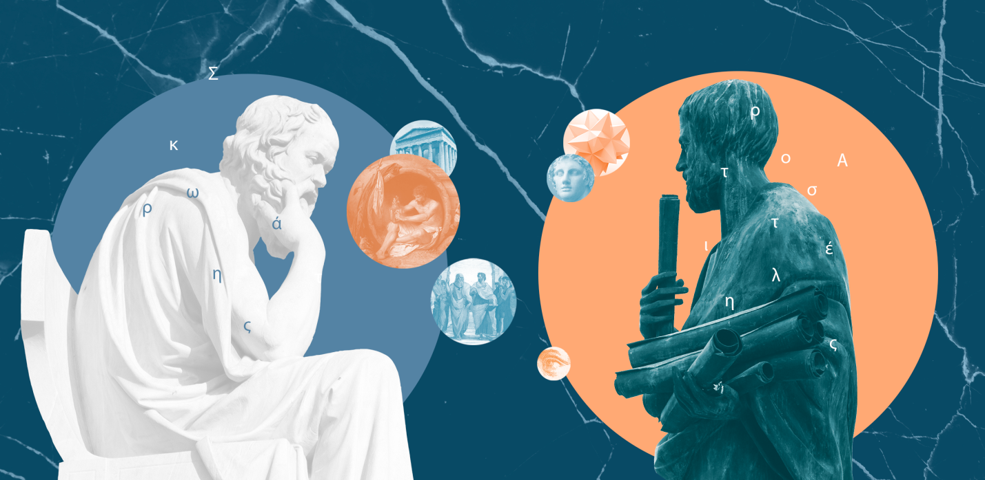

Конспект лекций

по учебной дисциплине «Философия»

Автор-составитель канд. филос. наук, доцент Т.А. Юрис

2022

Содержание

**Раздел I. Становление и развитие философии**

Тема 1. Философия как социокультурный феномен

Тема 2. Философия Древнего Востока

Тема 3. Античная философия

Тема 4. Средневековая философия

Тема 5. Философия эпохи Возрождения

Тема 6. Философия Нового времени

Тема 7. Немецкая классическая философия

Тема 8. Становление неклассической философии

Тема 9. Философия 20 века

Тема 10. Философия России и Беларуси

**Раздел II. Философское осмысление проблем бытия**

Тема 11. Онтология

Тема 12. Философия природы

Тема 13. Диалектика

**Раздел III. Философская антропология**

Тема 14. Проблема человека в философии

Тема 15. Проблема сознания в философии

**Раздел IV. Социальная философия**

Тема 16. Природа социальной реальности

Тема 17. Интерпретации исторического процесса

Тема 18. Философия культуры

**Раздел V. Теория познания и философия науки**

Тема 19. Познание как предмет философского анализа

Тема 20. Наука и техника в истории цивилизации

Тема 21. Глобальные проблемы современности

**Раздел I. Становление и развитие философии**

**Тема 1. Философия как социокультурный феномен**

**1. Понятие философии, её специфика как науки**

**2. Структура философии**

**3. Функции философии**

**1. Понятие философии, её специфика как науки**

Слово **«философия»** в переводе с греческого означает **«любовь к мудрости».** Этот термин появился благодаря древнегреческому мыслителю **Пифагору** (6 в. до н.э.)*.* Что же такое мудрость? **Мудрость – это хорошее знание жизни, её закономерностей**. И в первую очередь это хорошее знание людей, причин и последствий их действий. Люди же живут в природной и социальной среде, поэтому мудрому человеку кроме знания людей нужно ещё и знание природных и социальных закономерностей. Любители мудрости задумываются над вопросами типа: есть ли Бог или мир существует сам по себе? устроен ли мир разумно и справедливо? в правильном ли направлении развивается общество? есть ли жизнь после смерти? человек – хозяин своей судьбы или её раб? и др.

Очертив в самом общем виде круг вопросов, интересующих любителей мудрости, то есть философов, можно дать следующее определение: **философия – это размышление о жизни, то есть, о жизненных закономерностях, с которыми приходится иметь дело человеку.** Поскольку реальная жизнь часто отличается от желаемой, причем, не в лучшую сторону, постольку это расхождение заставляет человека задуматься об устройстве мира, общества, закономерностях их функционирования, сущности человека, его отношениях с миром и другими людьми. **Философия – это форма духовной культуры, система предельно общих знаний о мире, обществе, человеке.**

Система философских знаний состоит из разных уровней.

**1-й уровень** – **жизненно-обыденный**, на котором философия существует в форме суждений, основанных на личном опыте и здравом смысле. На этом уровне философствуют все, но с разным результатом. Одной из наиболее интересных форм философии на этом уровне является жизненная мудрость, выраженная в народных пословицах и поговорках: как аукнется – так и откликнется, без труда не вытянешь и рыбку из пруда, на Бога надейся, а сам не плошай и т.п.

**2-й уровен**ь – **художественно-образный**, на котором достаточно глубокие и серьёзные философские идеи выражены в наглядно-доступной для восприятия форме в произведениях литературы, живописи, кинематографа и т.д.

**3-й уровень – научный**, где философия существует в виде хорошо обоснованных и систематизированных идей и теорий. На этом уровне она является результатом деятельности профессионалов.

Философия как наука обладает рядом специфических черт.

 1. **От других наук философия отличается** **объектом исследования.** Частные науки устанавливают закономерности той или иной сферы окружающего нас мира, изучая разнообразные объекты и явления. **Философия же пытается установить наиболее общие закономерности мира в целом, человеческой жизни, но при этом она изучает** **не объекты и явления, а** **наиболее** **общие понятия**, аккумулирующие жизненный опыт людей**,** обладающие важным смыслом для них и служащие ориентирами их деятельности(пространство, время, причина, случайность, сознание, справедливость, свобода и др.).

2. **От других наук философия отличается** **методами исследования**. Поскольку философы размышляют о понятиях, которые не воспринимаются органами чувств и приборами (Бог, судьба, душа, добро, красота, будущее человечества и т.п.), постольку они не пользуются такими методами исследования как опыты, эксперименты, измерения и т.п. Изучать объекты и явления мира и собирать факты – дело науки, а философия осмысливает информацию, имеющуюся в культуре, в том числе и наработанную наукой. **Орудие философа – его собственная мысль.**

3. От других наук философия отличается **структурой знаний.** Частные науки строятся на фундаменте ряда идей и теорий, ставших общепризнанными. В философии таких фундаментальных общепризнанных идей и теорий нет. Поскольку философы размышляют над проблемами, на которые зачастую невозможно дать однозначный ответ с помощью опытов, на практике, постольку **в философии по одним и тем же проблемам возможно сосуществование различных, часто противоречащих друг другу идей и теорий, которые являются, по сути, гипотезами (вероятностными предположениями), а не доказанным знанием.**

**2. Структура философии**

Широкий круг исследуемых в философии вопросов привёл к дифференциации философского знания. Основными **разделами** философского знания являются:

* **онтология** (греч. ontos – сущее, logos - учение) учение о мире в целом, его устройстве и наиболее общих закономерностях;
* **гносеология** (gnosis- знание) – учение о познании;
* **философская антропология** (anthropos - человек) – философское учение о человеке и проблемах его существования;
* **социальная философия** – учение об обществе и его развитии;
* **история философии** — учение о развитии философского знания с древности до наших дней;
* **аксиология** (axios - ценность) – учение о жизненных ценностях;
* **логика** – учение о закономерностях мышления;
* **этика** – учение о морали;
* **эстетика** – учение о прекрасном в жизни и искусстве и др.

**3. Функции философии**

1. **Мировоззренческая функция**. В процессе жизни у человека формируется мировоззрение – совокупность взглядов и убеждений, идеалов и норм, которые определяют отношение человека к миру, его жизненные цели. Философия как система наиболее общих знаний о мире и человеке является основой мировоззрения, помогает человеку осознать себя, свое место в мире, выяснить смысл своего существования, определить правильные цели деятельности.

2. **Методологическая функция.** Философия разрабатывает общие принципы и методы познавательной и практической деятельности человека, поскольку важно правильно выбрать не только жизненные цели и ориентиры, но и методы их достижения. Философы считают, что метод важнее результата: при правильном методе можно получить много хороших результатов, при неправильном – ни одного. От выбора метода действий в значительной степени зависит судьба человека.

3. **Интеллектуальная функция**. Философия учит нас мыслить строго, логично, развивая у человека способность к абстрактному, теоретическому мышлению. Философия учит размышлению не над мелкими вопросами практического плана (как построить дом, смастерить тот или иной механизм, где взять денег на покупку и т.п.), а над большими вопросами, касающимися устройства мира, общества, сущности человеческой жизни. Философия является **искусством мышления.**

4. К**ритическая функция.** Философия подвергает критическому рассмотрению устоявшиеся, общепринятые мнения, учения, системы ценностей. Для нее нет незыблемых авторитетов. Тем самым философия способствует раздвижению границ познания, содействует развитию общества и культуры.

5. **Прогностическая функция.** На основе познанных закономерностей действительности философия способна дать прогноз относительно дальнейшего развития событий.

6. **Гуманистическая функция**. Философия, разбирая проблемы человеческого существования, пытается помочь людям научиться жить достойно, истинно человеческой, а не просто животной жизнью.

**Тема 2.** **Философия Древнего Востока**

1. **Философия Древнего Китая**
2. **Философия Древней Индии**

Специфическими чертами восточной философии являются:

1) признание существования сверхчувственного, сверхъестественного мира и его влияния на протекание событий в естественном мире, насыщенность философии религиозно-мифологическими персонажами и силами;

2) для постижения сверхъестественного мира используются необычные состояния психики – транс, религиозное озарение, интуиция и т.п.

3) стремление дать практические рекомендации, как нужно жить, чтобы отношения людей между собой и с природой были гармоничным

4) традиционализм, то есть, учения, которые возникли 2,5 тысячи лет назад и даже ранее, не потеряли своей значимости и по-прежнему влияют на мышление и поведение современных людей.

1. **Философия Древнего Китая**

Наиболее влиятельные философские учения Древнего Китая —  **конфуцианство и даосизм.**

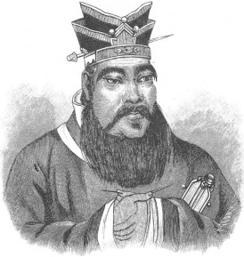 **Конфуцианство** — **это этическое учение, основанное** **Конфуцием** в 6-5 вв. до н.э. Конфуций жил в эпоху жестоких междоусобных войн и стремился разработать такие нормы поведения людей, которые бы способствовали установлению мира и порядка в обществе. **Нормы конфуцианской морали**:

1. человеколюбие. Конфуций является одним из авторов «золотого правила нравственности»: «Поступай с людьми так, как ты хочешь, чтобы поступали с тобой»;

2. строжайшее исполнение установленных ритуалов, традиций, посредством которых люди выражают доброжелательные и уважительные отношения друг к другу – это гасит инстинкт агрессии;

3. почтительное отношение к старшим по возрасту и общественному положению, выполнение их указаний;

4. трудолюбие, добросовестное исполнение своих профессиональных, семейных, гражданских обязанностей, соответствие своему статусу (сын должен быть хорошим сыном, отец – хорошим отцом, студент – хорошим студентом и т.д.);

5. образованность.

Конфуцианство существенно повлияло на формирование уникального облика китайской цивилизации. В современном Китае большинство граждан считают нормы конфуцианской морали правильными и утверждают, что ориентируются на них в жизни.

Основателем даосизма является **Лао-цзы** (6-5 вв. до н.э.). В отличие от конфуцианства, сосредоточенного на совершенствовании общества, **даосизм выяснял место человека во Вселенной, устройство мира и его наиболее общие закономерности.** **Дао** (по-китайски «путь») — центральное понятие даосизма, **это сверхчувственная реальность, являющаяся основой мира, всеобщим законом,** **которому подчиняется все существующее**. Дао не обладает свойствами и характеристиками объектов естественного мира, и поэтому его невозможно описать с помощью слов. Про Дао можно только сказать, что оно совершенно и неизменно.

В противоположность неизменному Дао в естественном мире всё находится в движении и изменении. Причиной всеобщего движения является противоборство двух противоположных космических сил – **инь** и **ян**. Инь и ян неотделимы друг от друга, любой объект – это единство инь и ян, то есть единство противоположных свойств. Человек для своего благополучия должен стремиться к балансу, гармонии инь и ян.

Активная деятельность человека по преобразованию мира, по мнению Лао-цзы, ведет к нарушению всеобщего закона Дао и является причиной всех бед и несчастий. Лао-цзы считал, что нужно придерживаться принципа **«недеяния»,** который означает не бездействие, а понимание того, что в жизни возникают ситуации и обстоятельства, которые человек не в силах изменить или отменить. Мир устроен сложнее нашего понимания, но разумно и закономерно, Дао всему определило своё время и место. Человек – органичная часть мира, и нужно жить, подстраиваясь под его закономерности. Вместо того, чтобы возмущаться, сопротивляться, ожесточаться, настаивать на своем, теряя время и силы, нужно сделать паузу, смириться с неизбежным, присмотреться к ходу событий – течение жизни подскажет, в каком направлении двигаться дальше.

Идея органичного приспособления к миру, законам мироздания нашла воплощение в даосском искусстве **фэн-шуй.** С точки зрения фэн-шуй, мир пронизывают потоки энергии. Энергия может быть позитивной и негативной. Человек может улучшить свою жизнь, если отведёт от себя потоки отрицательной энергии и сфокусирует на себе как можно больше позитивной энергии.

**2. Философия Древней Индии**

Национальная религия индийцев – индуизм – основана на древних священных писаниях, известных как **«Веды»** *(«знания»).* В них изложены основополагающие религиозно-философские идеииндийской культуры.

 Основой мира признается **Брахман** – **сверхчувственная реальность**, которая так же невыразима словами, как и Дао. Брахман творит мир и порождает бессмертные души людей, которые он отправляет в земной естественный мир, чтобы они приобрели телесную оболочку. В момент порождения души представляют собой зародыши, наделённые разнообразными способностями, которые они должны полностью развить. Это сложная и недостижимая в течение одной жизни задача, поэтому бессмертные души вовлечены в **бесконечную цепочку перерождений** – колесо **сансары.** Душа сотни раз перерождается в новых телах.Каждое последующее перерождение происходит по закону кармы.

 **Карма** – **это возмездие за все совершенное человеком, настигающее его в последующих жизнях, его судьба, которую он формирует сам своими мыслями и поступками.**  Карма определяет место, которое человек будет занимать в обществе в следующей жизни – **касту.** Воздаянием за неблаговидную жизнь может быть перерождение души в облике животного, растения.

Поскольку все живые существа имеют душу, равны между собой и связаны одной судьбой, постольку важным понятием для индийской философии является **«ахимса»,** которое обозначает **запрет на причинение вреда живым существам.**

**Цель человеческой жизни состоит в том, чтобы прожить ее нравственно для обеспечения лучшего перерождения. Пройдя через длинную цепочку перерождений, душа достигает совершенства, раскрывает весь свой потенциал, выходит из колеса сансары и сливается с Брахманом, больше не возвращаясь в суровый земной мир.**

 **Буддизм** — философско-религиозное учение, основателем которого является **Сиддхартха Гаутама** (6-5 вв.до н.э.), получивший почётный титул **Будды,** что означает **«**Просветленный». В буддизме нет понятия Брахмана, но есть понятия сансары, кармы, ахимсы. Суть учения Будды выражена в «**Четырёх Благородных Истинах**»:

1. Жизнь полна страданий. Даже смерть не кладет конец страданиям, так как за смертью следует перерождение.

2. Причиной страданий и бесчисленных перерождений являются бесконечные желания и привязанность к земным благам и удовольствиям. Именно тоска по ним возвращает душу умершего человека назад, заставляет перерождаться.

3. Чтобы избавиться от страданий и перерождений нужно научиться жить без желаний, ни к чему не привязываясь и ничем не дорожа.

 4. Для этого нужно вести нравственный и аскетический образ жизни (максимально сокращать свои потребности). Душа, достигшая высокой степени совершенства, выходит из колеса сансары и уходит в **нирвану** – **буддийский рай.**

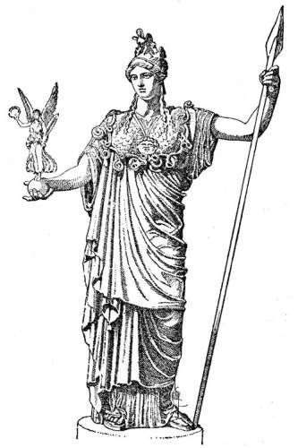 **Тема 3. Античная философия**

**1. Общая характеристика античной философии**

**2. Эволюция античной философии**

**1. Общая характеристика античной философии**

**Античная философия** в буквальном переводе означает древняя философия, но не всякая древняя, а **философия Древней Греции и Древнего Рима**. Она появляется примерно в то же время, когда жили Конфуций, Лао-цзы и Будда, то есть в **7-6 веках до н.э**. Её отличие от восточной философии состояло в том, что,

во-первых, **античные мыслители начали объяснять мир без ссылок**

**Афина**

**на богов,** так как античные боги слишком похожи на людей, ими движут эмоции,

а не разум. Мир, которым правит непредсказуемая воля богов, объяснить невозможно.

Во-вторых, **главным средством познания мира становится разум, логика**. Философы разрабатывают разумную, логическую аргументацию своих идей и теорий.

В-третьих, **античная философия представляет собой совокупность самых разнообразных школ и учений**, так как античное общество – это демократичное общество, в котором существовала достаточно значительная свобода мышления.

Специфические черты античной философии во многом предопределили специфику развития западноевропейской цивилизации.

**2. Эволюция античной философии**

Античная философия прошла 3 стадии в своём развитии:

1. период становления;

2. период расцвета (*классический период*);

3. период заката (*эллинистический период*).

**На первом этапе философы стремились понять сущность мира в целом, и прежде всего - его происхождение: из чего всё появилось? Что было вначале?** В качестве первоосновы мира называются вода, воздух, огонь, земля, числа. Были и другие варианты ответа на этот вопрос. Многообразие мнений привело к выводу, что познать принципы устройства мира, его исток невозможно.

**На втором этапе наряду с размышлениями о происхождении и устройстве мира философы всё больше внимания уделяют проблемам человеческой жизни, общества.** Начало этому повороту положил философ Сократ.

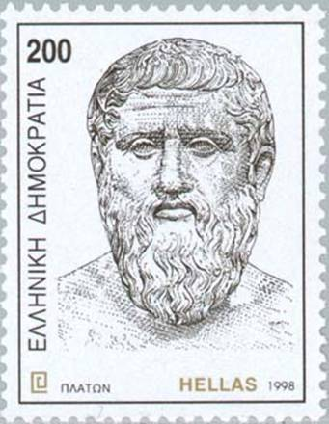 **Сократ** не интересовался вопросами устройства мира, так как считал, что это знание доступно только богам. Он говорил: «Я знаю, что я ничего не знаю». Сократ считал, что людям лучше заняться вопросами собственной жизни. «Познай самого себя» - философская установка Сократа. Он начал с выяснения, как нужно жить, чтобы быть счастливым. По его мнению, счастливым может быть только нравственный человек, живущий в гармонии с людьми и собственной совестью. Почему же люди часто поступают безнравственно и тем самым сами себя лишают возможности быть счастливыми? Сократ пришел к выводу, что **причина аморального поведения людей заключается в незнании ими сущности нравственных качеств**. Если же людям чётко объяснить, что такое мудрость, мужество, благородство, справедливость и т.п. добродетели, то человек уже не сможет поступать иначе, как ориентируясь на эти высокие образцы поведения, ибо, выбирая между лучшим и худшим, кто же выберет худшее? – рассуждал Сократ. Обсуждая публично вопросы морали, Сократ критиковал власть, за что по надуманному предлогу был отдан под суд, который вынес ему смертный приговор. Смелость и независимость мышления, верность своим убеждениям для него были дороже жизни – эти качества сделали Сократа символом философии.

Наиболее талантливым учеником Сократа был **Платон.** Всё, что мы знаем о Сократе, нам известно в пересказе Платона, так как Сократ не оставил после себя ни строчки. Поэтому трудно сказать, что в действительности говорил Сократ, а что ему приписал Платон. Платон не только пытался ответить на вопрос, как устроен мир, но и как его можно поправить, усовершенствовать. Платон написал сочинение «Государство», в котором описал устройство совершенного, справедливого 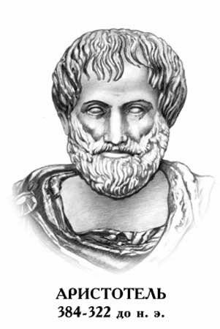общества.

Величайшим мыслителем античности был ученик Платона **Аристотель**, обладавший энциклопедическими знаниями. Он оставил сочинения почти по всем известным в то время отраслям знаний. Несколько лет он был учителем Александра Македонского.

**На этапе заката античной философии, который совпал с закатом античной цивилизации, мыслители меньше интересовались вопросами устройства мира, усовершенствования общества. Их внимание сосредоточилось на вопросе, как лучше приспособиться к жизни, как нужно жить, чтобы быть счастливыми.**

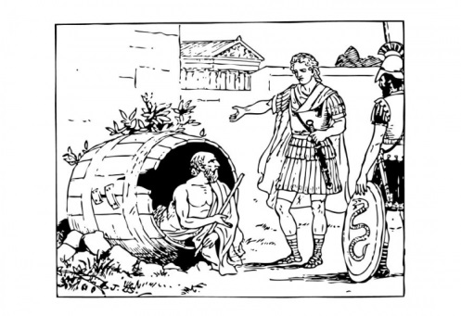Весьма оригинальной философской школой были **киники («**киник» по-гречески означает «пёс», «собака»). По их мнению, люди сами портят себе жизнь, так как постоянно стремятся к накоплению материальных благ. Тем самым они лишают себя душевного спокойствия, потому что все время терзаются страхом потерять то, что имеют, или страдают от уже случившихся потерь. **Если же ничего не имеешь, то ничего и не боишься потерять, живёшь спокойно и счастливо.** Эту идею киники претворили в свой образ жизни. Так, например, наиболее яркий представитель кинизма **Диоген** жил в бочке, не имея денег, имущества, семьи и т.п.

Киники считали, что богатство мешает вести нравственный образ жизни, бедность – способствует. **Сами же они стремились прожить жизнь нравственно.** Презрение к материальным ценностям киники распространяли и на людей, живущих ради их накопления, пренебрегающих нравственностью, причём, выражали своё отношение открыто, шокирующим, оскорбительным образом. **Они намеренно нарушали этикет, чтобы показать людям, как искусственные, надуманные правила приличия мешают им жить нравственно** (например, будучи свободными гражданами, носили одежду рабов, показывая тем самым, что люди должны судить окружающих не по тому, что на них надето, а по их человеческим качествам, и т.п.). От киников произошли слова «**циник», «цинизм», которые стали означать вызывающе-пренебрежительное отношение к ценностям и нормам, принятым в обществе.**

Ещё одной интересной философской школой этого периода были **стоики** (их наименование происходит от здания, в котором они собирались – оно называлось «Стоя»). Если философия киников была философией бунтарей, отрицавших систему общепринятых ценностей, то философия стоиков – это философия героев.

Яркой чертой стоицизма был фатализм**. Фатализм** (от латинского «фатум» - рок, судьба) **– это вера в предопределённость человеческой жизни.** Стоики считали, что жизнь человека предопределена богом, и изменить предначертанную судьбу невозможно. Однако, какие бы трудности и испытания ни выпадали на долю человека, жить нужно нравственно и мужественно, не опускать руки, не жаловаться на неприятности и проблемы, так как они закаляют характер, позволяют человеку проявить свои лучшие качества: «Великие люди радуются невзгодам, как храбрые воины – битве».

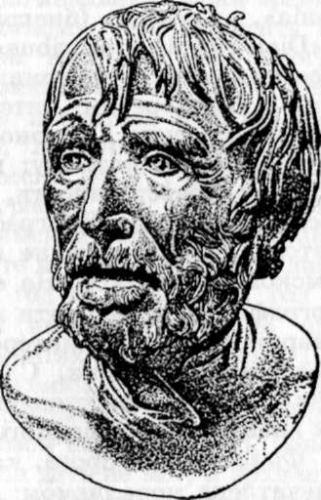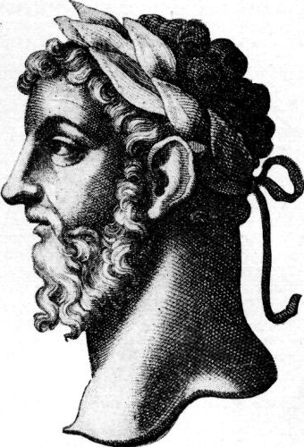Если исчезает возможность жить нравственно, если обстоятельства подталкивают к совершению аморального поступка, то человек должен предпочесть самоубийство, но уйти из жизни с незапятнанной репутацией. **Для стоиков честь дороже жизни.** Самоубийство по другим причинам считалось проявлением трусости и осуждалось. Наиболее известные представители – **философ Сенека** (5 г.до н.э.- 65), **римский император Марк Аврелий** (121-180).

В наше время стоиком называют человека с твердым характером, мужественно переносящего жизненные испытания, несчастья.

**Тема 4. Средневековая философия**

**1. Общая характеристика и основные идеи философии Средневековья**

**2. Основные этапы развития и представители средневековой философии**

 **1. Общая характеристика и основные идеи философии Средневековья**

Средневековая философия развивалась в период со 2 по 15 вв. Христианская религия и церковь в это время контролировали все сферы общественной жизни. Философия превратилась в служанку религии, так как занималась не свободным поиском истины, а толкованием и обоснованием христианского вероучения. Отправной точкой философских размышлений была Библия, соответствием Библии проверялась и правильность философских идей, поэтому все средневековые мыслители придерживались ряда основных идей, учений.

**Креационизм** – **учение о том, что все существующее сотворено Богом из ничего одной лишь его волей.** Бог – это разумное и всемогущее духовное существо, творец мира и гарант его существования. Если бы Бог исчез, мир в тот же миг превратился бы в хаос.

**Антропоцентризм – учение о человеке как «венце творения», созданном по образу и подобию Божию и помещенном в центр мира.** Несмотря на свой высокий статус, человек все же получал низкую оценку, считался слабым и греховным существом. Резко противопоставлялись душа и тело. Смысл жизни – в заботе о душе, подготовке её к жизни вечной. Главная помеха на этом пути – тело и его потребности, с которыми надлежало бороться, так как они мешают жить нравственно. Причём, без помощи Бога человек справиться со своими греховными наклонностями не может.

**Провиденциализм – учение о предопределении всего происходящего в мире божественной волей.** Бог определяет обстоятельства жизни, оставляя за человеком свободу выбора поступка в данных им условиях. Человек должен мужественно и терпеливо сносить тяготы жизни, твердо веря в божественную мудрость и справедливость. Несчастья нужно воспринимать либо как заслуженное наказание, либо как испытание, либо как научение. Самоубийство категорически осуждалось, так как означало утрату веры в божественную мудрость и справедливость, по сути – утрату веры в Бога.

**Эсхатология** – **учение о будущем человеческого общества.** Представления о будущем человечества были пессимистические: будет второе пришествие Христа, конец света (Апокалипсис), Страшный Суд над всеми живыми и мёртвыми, после которого небольшое количество праведников телесно воскреснет и на земле начнётся райская жизнь.

**Откровение – учение о том, что Бог «открывается», то есть, является некоторым избранным людям (пророкам) и дает им такие знания об устройстве мира, судьбах людей, которые невозможно получить обычным путём**. Из этого следует, что истинные знания можно получить благодаря вере, а не разуму, вера выше разума.

Таким образом, главный объект познания для средневековых философов – **Бог**. Без Бога объяснить происхождение и устройство мира, появление и смысл жизни человека, ход событий, судьбы людей, будущее общества, источник наших знаний невозможно. **Религиозная система взглядов, в центре которой – Бог,** получила название **теоцентризм** (от греч. «теос», «Зевс» - бог). Теоцентризм означает, что люди постоянно помнили и думали о Боге, соотносили свои действия с его заповедями, оценивали всё происходящее с позиции христианских норм и ценностей.

**2.** **Основные этапы развития и представители средневековой философии**

Основными этапами развития средневековой философии являются **патристика и схоластика**.

**На этапе патристики** (от лат. patres — отцы) **происходила разработка первыми христианскими мыслителями** (так называемыми «отцами-основателями церкви») **основ** **хрис****тианского вероучения и религиозной философии**. Крупнейшим представителем патристики был **Августин** **Блаженный** (354-430), в учении которого уже содержались все основные идеи средневековой философии.

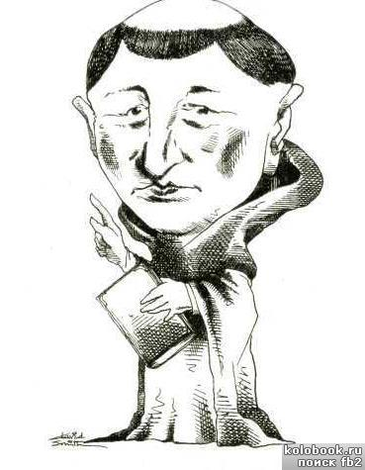**На этапе схоластики** (от лат. schola — школа) **происходила разработка логического обоснования принятых на этапе патристики догматов религии.** Накал веры стал ослабевать, и людям потребовались доказательства того, во что раньше просто верили. Самым авторитетным мыслителем этого периода был **Фома Аквинский** (1225-1274), известный своими пятью доказательствами существования Бога. Он свёл воедино разнообразные религиозно-философские идеи и разработал целостное учение, которое было признано и утверждено католической церковью. Фома Аквинский обосновал «**теорию двух истин**». Согласно ей, **реальность состоит из двух миров – естественного и сверхъестественного. Религия с опорой на веру помогает понять сверхъестественную реальность, сущность Бога, его заповедей, разум же – инструмент познания земного, естественного мира. Вместе вера и разум дают целостное представление о мире, но приоритет принадлежит вере, она дает более ценное знание.**

Слово «**схоластика**» с давних пор приобрело отрицательный оттенок: схоластикой стали называть бесполезные рассуждения и споры на оторванные от жизни, надуманные, умозрительные проблемы. Основанием для этого стали проводившиеся в средневековых университетах многочасовые диспуты по таким вопросам как, например: 1) имеют ли ангелы пол? 2) сколько ангелов или чертей могут уместиться на конце иглы? 3) обладают ли ангелы собственной волей или только исполняют волю Бога? 4) может ли всемогущий Бог создать такой камень, который он сам не смог бы поднять? и т.п. Хотя схоластика не давала знаний о естественном мире, назвать её абсолютно бесполезной нельзя, так как она способствовала развитию абстрактного мышления, умения различать тончайшие оттенки понятий, разрабатывать логическую аргументацию идей.

**Тема 5. Философия эпохи Возрождения**

**1. Философия природы эпохи Возрождения**

**2. Гуманизм и утопические теории Ренессанса**

**1. Философия природы эпохи Возрождения**

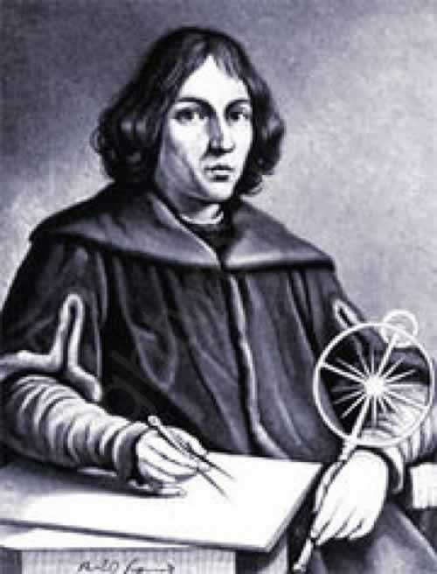Эпоха Возрождения – это 15-16 вв. в истории Западной Европы. Различные сферы общественной жизни начинают выходить из-под диктата церкви, следуют открытия в науке и технике, расцветает искусство, ориентирующееся на эстетические идеалы античности. Происходят серьёзные изменения во взглядах на устройство мира. В Средневековье мир считался конечным. В центре неподвижно стоит Земля, а вокруг неё на концентрических хрустальных оболочках-сферах расположены Солнце, Луна, планеты и звёзды. На самой крайней оболочке восседает сам Бог в окружении ангелов.

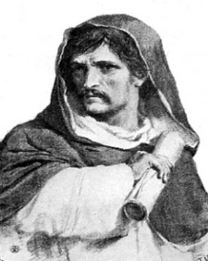 В эпоху Возрождения **геоцентрическая система мира** (Гея – древнегреческая богиня земли) благодаря польскому астроному **Николаю Копернику** (1473-1543) **сменяется гелиоцентрической** (Гелиос – древнегреческий бог Солнца). Коперник считал, что Солнце находится в центре мира, а Земля вращается вокруг Солнца и вокруг своей оси.

Итальянский мыслитель **Джордано Бруно** (1548-1600) в отличие от Коперника не считал Солнце центром мира. По мнению Бруно, миров, подобных нашему, в вечной и бесконечной Вселенной бесчисленное множество, и они населены живыми и разумными существами. Бесконечная Вселенная не замкнута в хрустальные оболочки-сферы, Бог «разлит» по Вселенной, находится в каждой капле, каждой песчинке, каждом живом существе. Бог и природа – это одно и то же. Дж. Бруно был обвинен церковью в ереси и сожжён на костре.

**2. Гуманизм и утопические теории Ренессанса**

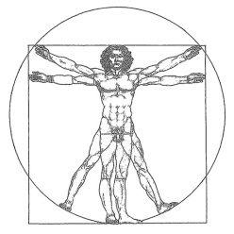Главным объектом исследования философии эпохи Возрождения становится человек. Появляется **гуманизм** ( от лат. «гомо» – человек) – **идейное течение, признающее человека и его жизнь высшей ценностью.**

Характерные черты гуманизма эпохи Возрождения:

**1. Тело перестаёт считаться худшей частью человека, «оковами души».** В искусстве возрождаются эстетические идеалы античности, появляются изображения прекрасного обнажённого человеческого тела.

**2.** **Телесные потребности, чувственные удовольствия признаются естественными**. Радикально преображается бытовая жизнь: появляются столовые приборы (отдельная тарелка, вилка), меблируется жильё, начинаются быстрые перемены моды, на смену рыцарским турнирам приходят театральные постановки светского характера и др.

**3.** **Земная жизнь со всеми ее благами начинает цениться не меньше небесной**. Цель жизни – познание, духовное развитие, творчество, служение обществу.

**4.** **Человек начинает считаться сильным, талантливым, подлинным хозяином своей судьбы, способным без помощи Бога добиться поставленных целей.**

Изменившееся представление о человеке породило веру в возможность построения справедливого и благополучного общества, что нашло отражение в утопических теориях. **Утопия** – **это сочинение, описывающее вымышленное совершенное (по мысли его автора) общество**. В наше время под утопией понимают несбыточные фантазии.

 Первые утопии появились ещё в античности, а в эпоху Возрождения появилось само слово «утопия» (с греч. - «место, которого нет») – так называлось сочинение английского государственного деятеля **Томаса Мора** (1478-1535)о вымышленном острове-государстве**.** Второй известной утопией является «**Город Солнца**» итальянского монаха **Томмазо Кампанеллы** (1568-1639).

Общие черты утопий:

1. утописты считали причиной всех проблем частную собственность. В их проектах **частная собственность** **заменена общественной;**

2. отсутствие товарно-денежных отношений (торговли), обеспечение жителей вещами и продуктами по потребностям;

3. формирование у граждан разумных потребностей, сведение их к минимуму, одинаковость одежды и причёсок;

4. сокращение рабочего времени (6 часов – в «Утопии» Мора, 4 часа – в «Городе Солнца» Кампанеллы). Сокращение потребления позволяет уменьшить рабочее время;

5. **свободное время посвящается всемерному развитию духовных и физических способностей**. Именно это является целью жизни утопийцев, а не накопление и потребление материальных благ, как в обычном обществе;

6. в совершенном обществе кардинально изменится человеческая природа: люди будут руководствоваться в жизни моральными нормами, а не законами;

7. демократический режим правления, выборность и сменяемость всех должностных лиц, за исключением верховного правителя, который избирается пожизненно (по примеру папы римского).

Гуманистические и утопические теории оказали большое влияние на мыслителей последующих веков, в том числе, на немецкого философа **Карла Маркса** (1818-1883). Его наиболее талантливым последователем был **В.И.Ленин** (1870-1924), под руководством которого после государственного переворота в России 1917 года было образовано такое государство как Союз Советских Социалистических Республик. В СССР на протяжении 70 лет предпринималась самая масштабная попытка претворения утопии в жизнь, которую называли строительством социализма и коммунизма. **Коммунизм задумывался как общество, основанное на общественной собственности на средства и результаты труда, достигшее высокого уровня развития науки, техники, материального производства и, как следствие, материального изобилия, что позволит организовать жизнь** по принципу «От каждого – по способностям, каждому – по потребностям». Опыт СССР ещё раз подтвердил невозможность реализации утопий.

**Тема 6. Философия Нового времени**

**1. Философия 17 в.**

**2. Философия Просвещения (18 в.)**

**1. Философия 17 века**

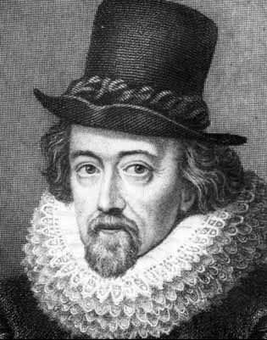В 17 в. начинается переход от аграрного феодального общества к буржуазному, основанному на промышленном производстве. Бурно развивающееся фабричное производство нуждается в научно-технических изобретениях и рекомендациях. В начале 17 в. научные знания были тесно переплетены с религией, магией, философией. Под влиянием изменений в обществе наука начинает отделяться от других областей знания и изучать окружающий мир. Появляются учёные-профессионалы, научные академии, печатаются научные книги. Резко возрастают роль и авторитет науки в обществе. Если в античности наука в основном служила средством удовлетворения любознательности, в Средневековье она практически не развивалась (разве что алхимики искали философский камень), то в Новое время от неё стали ожидать принесения практической пользы, увеличения власти человека над природой. Наука должна помочь сделать жизнь людей более зажиточной, комфортной, безопасной. Изменившееся отношение к науке первым выразил английский философ **Фрэнсис Бэкон** (1561-1626): **«Знание – сила»**.

**В** **философии на первый план выходят проблемы гносеологии (теории познания).** ЗавремяСредневековья и Возрождения была написана масса книг, совмещавших факты и вымысел. Люди привыкли принимать всё написанное за истину.Философы начинают резко критиковать средневековую схоластику за отсутствие знаний о закономерностях естественного мира, призывают мыслить критично, подвергать всё сомнению, не верить устоявшимся общепринятым мнениям и авторитетам. Философы и учёные начинают разрабатывать надёжные методы познания мира, споря о том, что является главным средством познания – органы чувств или разум. При ответе на этот вопрос возникли такие философские учения как **эмпиризм** и **рационализм***.*

**Эмпиризм** (от греч. empiria – опыт) – **это философское учение, считающее главным средством познания окружающего мира органов чувств.** Мы можем быть уверены в существовании объекта только тогда, когда мы восприняли его органами чувств. Эмпирики критически относились к познавательным способностям разума, так как разум склонен к заблуждениям и суевериям. Считалось, что разум только упорядочивает, классифицирует показания органов чувств, чувственный опыт, ничего нового не добавляя к нему. Эмпирики утверждали, что научное знание может быть получено только методом экспериментов. Эмпириком был Ф.Бэкон.

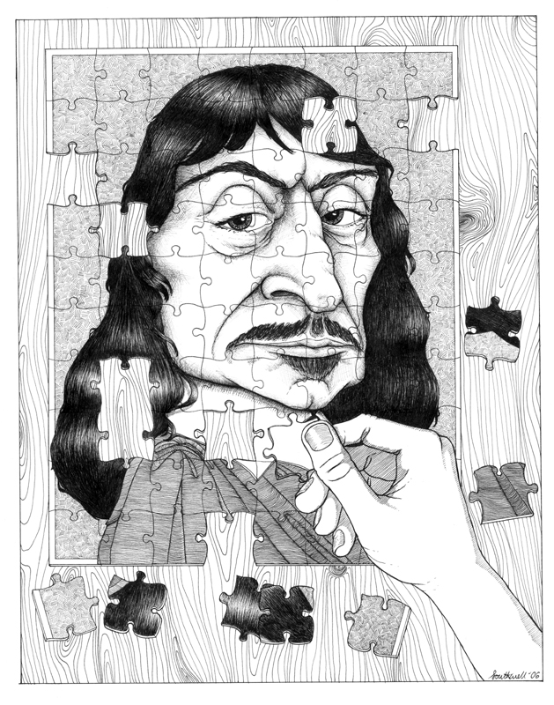**Рационализм** (от лат. ratio – разум) – **философское учение, считающее разум главным средством познания.** Родоначальником рационализма является французский учёный и философ **Рене Декарт** (1596-1650).Декарт полагал, что истина не может быть получена на основе чувственного познания, т.к. органы чувств часто ошибаются и обманывают человека. Истина может быть выведена только из разума*. Например, глазами мы видим движение Солнца вокруг Земли, но умом мы понимаем правоту Николая Коперника.* **Разуму можно доверять в большей мере, чем органам чувств, потому что разуму присущи врожденные, доопытные идеи,** **из которых можно вывести путём логического рассуждения всё возможное знание о мире**. Все тайны Вселенной можно постичь, не выходя из собственного кабинета, без непосредственного контакта с окружающим миром, без экспериментов – одним лишь мышлением, но при этом строго придерживаясь определённых правил.

В поисках таких врожденных идей, истинность которых настолько самоочевидна, что они не нуждаются в доказательствах и могут стать основой наших знаний, Декарт последовательно подвергает сомнению все утверждения. Сомнительно существование Бога, мира и даже собственного тела. Несомненно лишь существование мыслящего Я. **«Я мыслю, следовательно, существую»,** - утверждает философ и тем самым признаёт разум источником и главным средством познания.

Благодаря усилиям эмпириков и рационалистов начали формироваться научные методы познания – опытно-экспериментальные и рационально-теоретические.

**2.Философия Просвещения**

18 в. вошел в историю как эпоха Просвещения. **Просвещение – это идейное течение, представители которого требовали ограничить влияние религии и церкви на все сферы общественной жизни,** **распространяли передовые философские и научные знания.** Мировоззрение просветителей оптимистично. Они верили:

1) в безграничные возможности разума в деле познания мира: природы, общественной жизни, самого человека;

2) человек по своей природе – доброе и непорочное существо. Люди рождаются ангелами, которых портит жизнь в несовершенном обществе;

3) вооружённый знаниями добрый по природе человек может построить справедливое и совершенное общество, обеспечить его бесконечное прогрессивное развитие и счастливое будущее человечества.

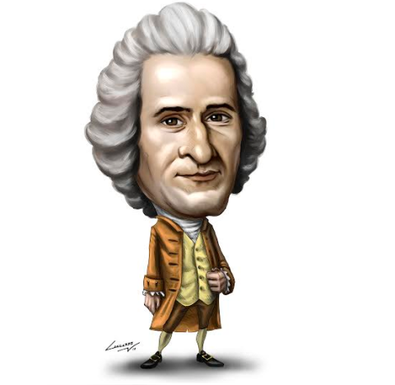**В центре внимания мыслителей эпохи Просвещения оказались проблемы социальной философии.** Влиятельнейшим философом был  **Жан Жак Руссо** (1712-1778).

**«Люди рождаются свободными, равными и непорочными» - исходный тезис философии Руссо.** Почему же тогда в обществе царят несвобода, неравенство и всеобщая вражда? Почему «человек человеку – волк», как утверждал английский философ 17 века Томас Гоббс? Виновата деспотичная государственная власть. Тогда возникает вопрос: как и зачем появляется государство?

Церковь столетиями утверждала, что всякая власть от Бога, и поэтому свята и неприкосновенна. Руссо же популяризировал **теорию «общественного договора»**, по которой государство имеет не божественное, а земное, естественное происхождение. В первобытном обществе добрые по своей природе люди жили в мире и согласии без государства. Но потом появилась собственность, началась война всех против всех, и каждый должен был сам себя защищать. Устав от вражды, люди **создали государство, с которым заключили договор: они отдают ему часть своей свободы, то есть обязуются повиноваться государству, а взамен оно должно охранять их от разбойников и внешних врагов.** Таким образом, главная цель государства – охрана своих подданных, забота о них, обеспечение свободы и равенства людей. Если же государственная власть сама начинает нарушать права людей, делает их несвободными и неравными, то **народ имеет право совершить революцию** для смены деспотической власти более справедливой.

В отличие от остальных просветителей с их оптимистической верой в разум, науку, просвещение, прогресс Руссо увидел отрицательные последствия этих явлений. По мнению Руссо, **за развитие науки и искусства человечество расплачивается падением нравов.** Дикари жили по принципу «один за всех, все за одного». Цивилизация испортила людей, теперь каждый озабочен личными интересами. Восстановить нравственность, избавиться от многих недостатков общества можно путем отказа от городской цивилизации, возвращения к природному, естественному состоянию жизни.

Особое значение Руссо придавал воспитанию человека. Предполагалось, что под воздействием правильно организованного процесса воспитания и образования все граждане станут нравственными и просвещёнными. Родившихся непорочными детей нужно забирать у родителей, портящих их своим воспитанием, отдавать на воспитание профессионалам. Детей нужно увозить из городов, которые являются рассадниками порока, в деревню, воспитывать без насилия, с учётом врождённых интересов и способностей.

Социально-философские идеи просветителей оказали большое влияние на общественную жизнь. Просветители стали идеологами и вдохновителями Французской революции конца 18 в., проходившей под лозунгом «Свобода, равенство, братство», а также революций последующих столетий. Именно с Французской революции 1789 года начался отсчёт современной истории, так как западные общества стали основываться на системе демократических ценностей, главными из которых считаются свобода и равенство всех граждан перед законом.

**Тема 7. Немецкая классическая философия**

**1. Философские идеи И.Канта**

**2. Философская система Г.В.Ф.Гегеля**

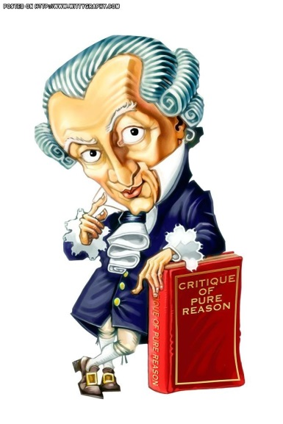 **3. Философия классического марксизма**

**1. Философские идеи И.Канта**

В конце 18 века Европа переживала разочарование в идеях просветителей. Создать образцовое общество, в котором все были бы свободны и равны, не удалось, почти все народы оказались втянуты в различные конфликты и войны. Философы задумались над проблемой, почему это произошло, ведь человек же вооружён разумом. Неужели разум – это ненадёжное и неэффективное средство познания и преобразования мира? Основоположник немецкой классической философии **Иммануил Кант** (1724-1804) занялся исследованием вопроса о способностях и границах разума.

До Канта мыслители-просветители считали, что в мире есть познанное и непознанное, причём, превратить второе в первое – дело времени, когда-нибудь вооружённый всемогущим разумом человек познает всё. **Кант же полагал, что помимо познанного и непознанного в мире есть ещё и непознаваемое.** Это значит, что между миром и нашим представлением о нём есть существенная, принципиальная разница. Она обусловлена специфическим устройством человека, а именно врождёнными способностями получения и осмысления чувственного опыта. Например, если бы у человека был другой набор органов чувств или другие мыслительные способности, то и картина мира была бы другой*.*

По Канту, объекты действительности обладают гораздо большим набором свойств и связей, чем мы можем познать. Доступные познанию свойства и связи объектов философ называл **феноменами – «вещами для нас».** Непознаваемую сущность объектов Кант обозначил понятием **«ноумен» - «вещь в себе».**

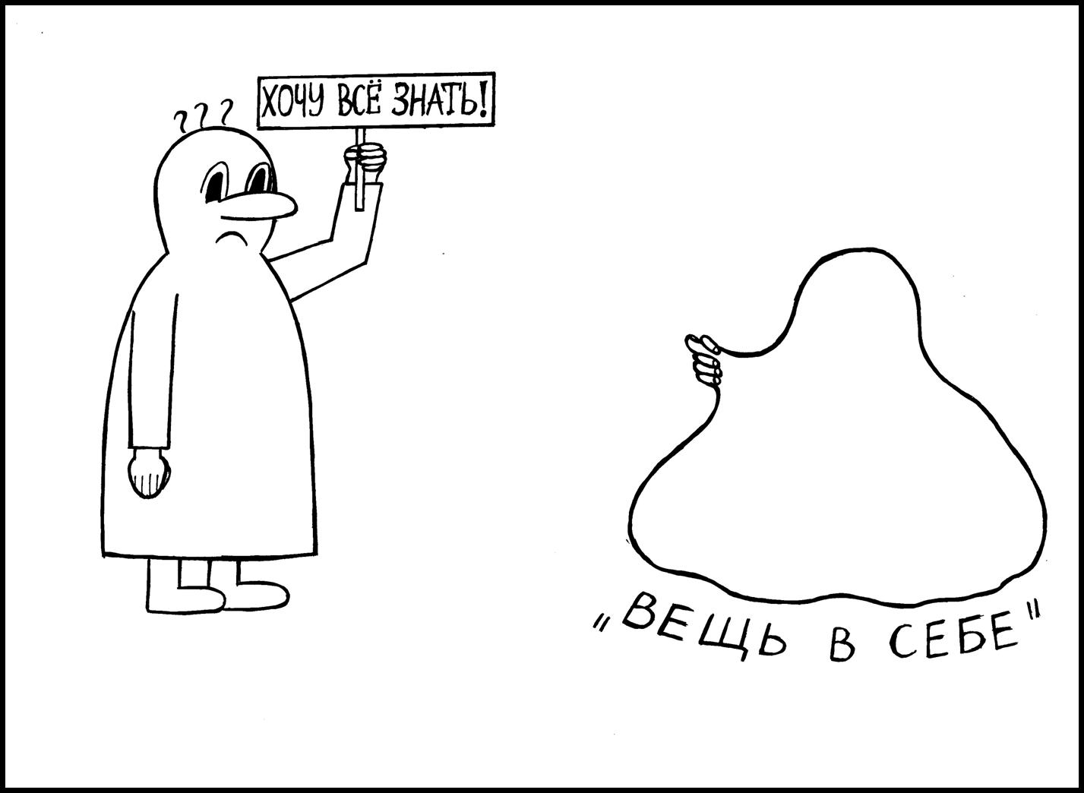Таким образом, **Кант показал принципиальную ограниченность разума в деле познания мира. Врождённые способности человека, с одной стороны, делают возможным познание, с другой стороны, выступают его границами. Человек никогда не узнает, каким на самом деле является мир. Это означает, что будут обречены на провал все попытки глобального разумного переустройства мира.** Всегда останутся неизвестные и неучтённые человеком факторы, которые перечеркнут намеченные им планы.

Что же тогда остаётся делать человеку? Кант полагал, что человек должен жить в соответствии со сформулированным им законом нравственного поведения – **категорическим императивом** (всеобщим повелением). Он гласит**: «Поступай по отношению к людям так, чтобы они были целью, но не средством твоих действий».** Императив запрещает использовать других людей как вещи, нужно жить не для себя, а ради других. Вторая формулировка императива: **«Поступай так, как ты хочешь, чтобы поступали все».**

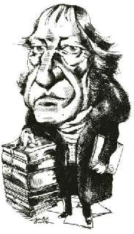

**2. Философская система Г.В.Ф.Гегеля**

**Георг Гегель** (1770-1831) также как и Кант пытался осмыслить разочарование в идеях просветителей, но у него был принципиально иной подход: философ задумался о перспективах развития общества – есть ли основание для веры в прогресс? По мнению Гегеля, такое основание есть. Философ считал, что **мир и общество созданы всемогущей сверхъестественной разумной силой – Абсолютной идеей (Мировым разумом).** Абсолютная идея хочет познать себя, что она такое, на что она способна. Для этого она творит мир, устанавливает законы существования природы и общества, побуждает людей к действию, созданию культуры. **История природы и общества – это реализация грандиозного замысла, разумного плана Абсолютной идеи**.

Людям кажется, что они сами творят историю, сами придумывают идеалы и цели своей деятельности. Однако на самом деле они являются всего лишь орудием неведомой для них силы, марионетками, исполняющими замысел Абсолютной идеи. Люди для Абсолютной идеи – всего лишь средство, материал для реализации её замысла, и распоряжается она этим материалом расточительно, беспощадно и безжалостно, ценность человеческой жизни невелика, история общества пишется кровью. Абсолютная идея – это чистый разум, чувств она не испытывает, жалость и сострадание ей неведомы.

 По мнению Гегеля, общественная жизнь кажется бессмысленным хаосом, если посмотреть на небольшой период. Если же обозреть всю историю человечества, то обнаружится устойчивое прогрессивное развитие, выражающееся в увеличении степени свободы. Таким образом, **философская система Гегеля оптимистична. Правящая миром разумная Абсолютная идея является гарантом его прогрессивного развития, несмотря на отдельные недостатки и несовершенства.** У неё нет эмоций, поэтому она не делает ошибок. **«Всё действительное разумно, всё разумное действительно»,** - утверждал философ, *т.е., «всё, что ни делается – к лучшему».*

Г.Гегель является последним наиболее ярким и авторитетным представителем классической философии, отличавшейся верой в разумное и закономерное устройство мира и взглядом на человека как на разумное существо.

**3. Философия классического марксизма**

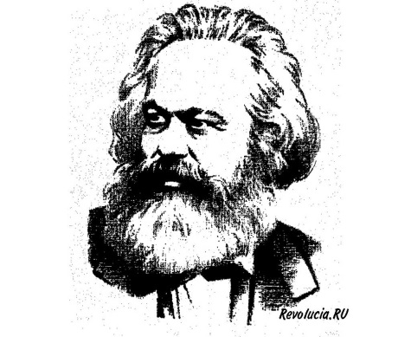Философские идеи Г.В.Ф.Гегеля оказали большое влияние на немецкого философа и экономиста **Карла Маркса** (1818-1883). Маркс был согласен с Гегелем в том, что история представляет собой не хаотичный набор случайных событий, а закономерный и прогрессивно направленный процесс. Однако Маркс разошёлся с Гегелем в объяснении причин общественного развития. Гегель считал, что историей правит мистическая разумная сила – Абсолютная идея (Мировой разум). **По мнению же Маркса, бывшего атеистом, основой общественной жизни и главной причиной происходящих в социуме событий является отнюдь не мистическая, а вполне реалистичная сила – материальное производство.**

Хотя в материальном производстве действуют люди, обладающие сознанием, на макроуровне оно развивается независимо от их воли и желания. Об этом говорит, например, тот факт, что в разных государствах материальное производство проходит одни и те же этапы развития, постоянно увеличивая свою эффективность. Соответственно этапам развития материального производства Маркс выделил **ступени последовательного прогрессивного развития общества – первобытнообщинный строй, рабовладение, феодализм, капитализм и коммунизм.**

Таким образом, Маркс установил, что **в обществе действуют такие же объективные, независимые от воли и желания людей законы, как и в природе, и их можно изучать**. Развитие общества представляет собой естественноисторический процесс, в котором нет ничего мистического. Деятельность людей по преобразованию общественной жизни только тогда будет успешной, когда они познают и будут учитывать объективные социальные закономерности.

 Философские идеи в марксизме получают развитие в социально-политических и экономических идеях. Анализируя буржуазное общество, Маркс и его друг и соавтор многих работ **Фридрих Энгельс** (1820-1895) пришли к выводу о том, что капитализм исчерпал ресурсы своего существования, частная собственность становится тормозом дальнейшего развития материального производства. Частную собственность необходимо уничтожить, заменить ее общественной собственностью и приступить к строительству коммунистического общества. Поскольку класс буржуазии не отдаст власть добровольно, **рабочий класс** **должен совершить мировую пролетарскую революцию** («Пролетарии всех стран, соединяйтесь!»). После революции должна быть установлена **диктатура пролетариата** – недемократичный режим правления, главной задачей которого является насильственное подавление сопротивления свергнутой буржуазии, лишение ее представителей части гражданских прав.

Под влиянием марксизма был совершен октябрьский переворот 1917 года в России, приведший к появлению СССР и мировой системы социализма. В процессе строительства первой фазы коммунизма – социализма – был реализован ряд экономических и политических идей Маркса: уничтожены частная собственность, товарно-денежные отношения (политика «военного коммунизма»), конкуренция, рынок, создано плановое централизованное народное хозяйство и др. Идеи были ошибочными, так как социализм, как показало время, оказался неэффективным хозяйственным механизмом и проиграл экономическое соревнование с Западом. Коммунизм так и не был построен. Поэтому сейчас в бывших социалистических странах осуществляются реформы, суть которых состоит в отказе от марксистского идейного наследия.

**Тема 8. Становление неклассической философии**

**1. Неклассическая философия: сущность, причины появления**

**2. Волюнтаризм и пессимизм А. Шопенгауэра**

**3. «Переоценка ценностей» Ф Ницше**

**4. Психоаналитическая философия З.Фрейда**

**1. Неклассическая философия: сущность, причины появления**

**Неклассическая философия** появляется во второй половине 19 – начале 20 вв., что было обусловлено кризисом западной цивилизации и культуры, утратой веры в Бога, в возможность усовершенствования общества и человека. В Европе шли бесконечные войны, восстания и революции, свирепствовали голод и эпидемии, происходили экономические кризисы. Складывалось впечатление, что человек бессилен решать свои проблемы разумно. Отказавшись от идеи Бога, общество утратило надежду на помощь сверхъестественного разума, оптимистические надежды на светлое будущее человечества сменились пессимизмом.

|  |  |
| --- | --- |
| Классическая философия | Неклассическая философия |
| 1.Главный признак – **рационализм.**  **Рационализм** – это философское учение,  основанное на вере в разумное и закономерное  устройство мира, разумность человека,  возможность человеческого разума познать  мир и усовершенствовать его.  2. Цель классической философии – создать  всеобъемлющие, объясняющие весь мир учения,  открыть наиболее общие закономерности  природы, общества, познания. | 1.Главный признак – **иррационализм.**  **Иррационализм** – это философское учение,  утратившее веру в логичное устройство мира,  разумность человека, возможность познания и  усовершенствования им мира.  2. Цель неклассической философии – изучение  сущности человека, проблем его существования в  неразумно устроенном мире. |

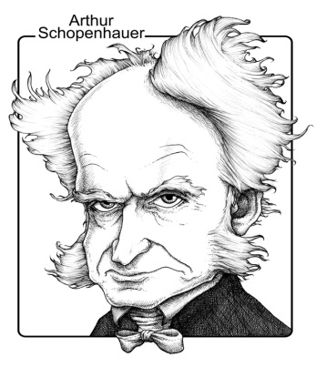 **2. Волюнтаризм и пессимизм А. Шопенгауэра**

Учение немецкого философа Артура Шопенгауэра (1788-1860) называют **волюнтаризмом**, так как, по его мнению, **первоначалом и правящей миром силой** **является воля**. Это не сверхъестественная, а природная мировая, вселенская сила, бессознательная, не имеющая никаких разумных целей, обусловливающая борьбу и соперничество в неживой и живой природе**.** Говоря современным языком,  **воля – это энергия**. **В человеке,** как и в других живых существах**, она проявляется как** **воля к жизни**.Человеку кажется, что он поступает, руководствуясь разумом. На самом деле воля заставляет человека стремиться к неразумным целям. Прежде всего, она заставляет желать материальных ценностей: богатства, власти, славы и т.п. Но если даже человеку удается чего-то достичь, счастья ему это не приносит, он испытывает разочарование, ощущая неважность достигнутого, наступает равнодушие и скука. Между страданиями и скукой мечется короткая человеческая жизнь. В обществе царит борьба и жёсткая конкуренция. Мир наполнен злом, бессмысленностью и несчастьем, он наихудший из возможных. Свое учение Шопенгауэр называетпессимизмом**. Пессимизм** (от лат. «pessimus» - наихудшее) **– это склонность во всём видеть только плохое, неверие в лучшее будущее**. Шопенгауэра считают самым пессимистичным из всех пессимистичных философов.

Человек должен выйти из-под власти бессознательной воли к жизни, научиться жить действительно разумно, контролировать свои желания, воспитать равнодушие к страданиям, сострадание к другим. Для этого он должен возвыситься над уровнем обыденного существования, понять общее устройство мира. Средствами постижения мира и самосовершенствования являются занятия философией и искусством.

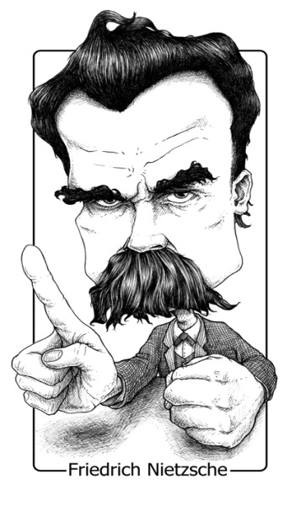 **3. «Переоценка ценностей» Ф.Ницше**

Немецкий философ **Фридрих Ницше** (1844-1900) получил известность благодаря произведённой им переоценке ценностей, лежащих в основании западной цивилизации. Он воспринял идею Шопенгауэра о мировой воле как всеобщей движущей силе. Проявление мировой воли в живых существах Шопенгауэр называл «волей к жизни», а Ницше – **«волей к власти».** Воля к власти- это стремление к самоутверждению, господству. Жизнь – это борьба воль к власти. Ценно всё то, что укрепляет волю к власти, способствует выживанию, биологическому процветанию.

С позиции такого подхода **Ницше подверг критике ценности демократии и христианства.** Он убедительно показал, как **демократический принцип равенства и христианские этические нормы любви и милосердия постепенно ведут западную цивилизацию к застою, деградации, падению культурного уровня и, в конечном счёте, вырождению.** Принципы и ценности демократии и христианской морали соответствуют интересам слабых, бездарных людей, серых и посредственных, не способных к созданию культурных ценностей, занятых только их потреблением. Именно для такого типа людей на Западе созданы благоприятные условия жизни, в то время как всё яркое и талантливое обречено на гибель из-за зависти и непонимания агрессивным серым большинством.

Ницше считал, что истинное устройство общества должно основываться на признании неравенства людей по личным качествам и достоинствам. Более правильным и прогрессивным является не демократическое (власть народа), а аристократическое (власть лучших) устройство общества, в котором власть принадлежит харизматичным людям, умным, энергичным, волевым, деятельным.

Философия Ницше проникнута отвращением к человеку. По его мнению, современный человек в массе своей является супершимпанзе, то есть, по сути, всего лишь хитроумным животным, так как живёт в основном животными потребностями и удовольствиями. Человечество вырождается. На его месте со временем возникнет новый биологический вид – **сверхчеловек.** Между ним и человеком будет такая же разница, как сейчас между человеком и обезьяной. В отличие от человека, сосредоточенного на материальных ценностях, **сверхчеловек будет стремиться к культурному прогрессу, совершенствованию личности и общества.** По мнению Ницше, только в появлении сверхчеловека заключается оправдание существования, смысл жизни человечества. Человек – не «венец творения», а всего лишь промежуточное звено в биологической эволюции, которая будет продолжаться.

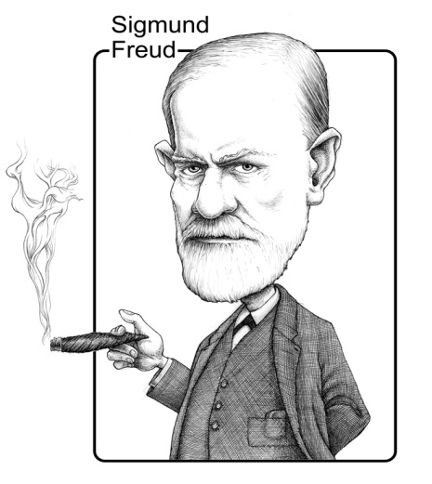

**4. Психоаналитическая философия З.Фрейда**

Австрийский психиатр **Зигмунд Фрейд** (1856-1939) коренным образом изменил представление о человеке. Фрейд является основателем психоанализа**. Психоанализ** – это психологическое учение и метод лечения психических расстройств, основанный на признании существования в психике такой части, как **бессознательное** и его влияния на жизнедеятельность человека.

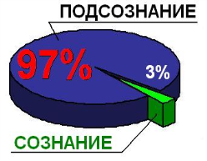 До Фрейда человека считали стопроцентно сознательным существом, которое отдает себе отчет во всех своих действиях, может взять их под контроль и быть подлинным хозяином своего характера и судьбы. Фрейд же установил, что слой сознания в психике тонок и хрупок, а под ним находится гораздо более объемный пласт бессознательного. Соотношение между сознательной и бессознательной частями психики, по мнению Фрейда, такое же, как между надводной и подводной частями айсберга. В бессознательной части психики хранится, обрабатывается и используется для регуляции поведения гораздо большее количество информации, чем в сознании. Бессознательное обусловливает значительную часть наших действий, для которых мы только задним числом придумываем правдоподобные объяснения.

Основными структурными единицами бессознательного являются **инстинкты** – врожденные реакции организма на внутренние и внешние раздражения. Проанализировав врожденные инстинкты, Фрейд пришел к выводу, что они по большей части носят аморальный характер. Это инстинкты эгоизма, агрессии, стремления к власти, избыточной сексуальности, лени и др. Таким образом, **Фрейд подтвердил правоту средневековых философов, считавших человека греховным и порочным по своей природе существом.** Соответственно, философы Просвещения ошибались, считая, что человек рождается добрым и непорочным, и только жизнь в несовершенном обществе портит его. На самом деле человек от рождения аморален, и только в процессе социализации он учится контролировать свои врожденные инстинкты и уживаться с окружающими.

При столкновении врожденных инстинктов с культурными запретами, нормами морали, религии у человека возникают острые отрицательные эмоции. Стремясь избежать их травмирующего воздействия, человек вытесняет их из сферы сознания в бессознательное. Подавленные отрицательные эмоции отравляют существование человека, вызывая такие телесные и психические заболевания, как астма, язва желудка, импотенция, невроз, истерия и т.п. Особое значение Фрейд придавал неудовлетворенным сексуальным инстинктам. Благодаря Фрейду стало возможным изучение и обсуждение проблем сексуальной жизни, приобрели известность понятия «эдипов комплекс», «комплекс кастрации» и др. **С позиции врача, обеспокоенного распространением психических расстройств в современном обществе, Фрейд высказывался за либерализацию (смягчение) культурной сексуальной морали, подавляющей сексуальные инстинкты. Поэтому З.Фрейд считается идейным вдохновителем сексуальной революции 60-70 гг. ХХ в.**

**Тема 9. Философия 20 века**

**1. Экзистенциализм**

**2. Философские идеи феминизма**

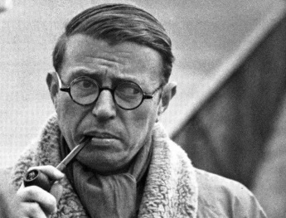 **1. Экзистенциализм**

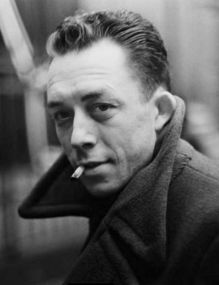 **Экзистенциализм** (от лат. «экзистенция» - существование) – одно из главных направлений в философии 20 в. В первой половине века окончательно рухнуло представление о способности человека силой своего разума усовершенствовать общество. Вместо наступления эпохи всеобщего процветания, справедливости, братства разразились две мировые войны, переворот 1917 года и гражданская война в России, фашистский режим в Германии и сталинский в СССР и т.п. общественные явления**. Философия экзистенциализма стала попыткой осмысления проблемы, как выжить человеку в ситуации острого социального кризиса, крушения привычных систем ценностей, норм, стереотипов мышления и действия, когда человек находится на грани жизни и смерти**. Наиболее известные представители экзистенциализма – французские философы **Жан Поль Сартр** (1905-1980) и **Альбер Камю** (1913-1960).

Обширный спектр идей экзистенциалистов можно свести к нескольким основным.

**Идея абсурда**. По мнению экзистенциалистов, заниматься постижением мира бессмысленно, так как **в мире господствует абсурд, т.е. отсутствие смысла.** Человеку кажется, что мир разумно устроен, что есть некоторые общие законы мира, истории, культуры. На самом деле слепая страсть, глупость и зло царят в мире, превращая его в абсурд и бессмыслицу. Мир вызывает в человеке чувства растерянности, отчаяния, отвращения. «Меня тошнит, следовательно, я существую», - так переделали экзистенциалисты известную фразу Декарта.

**Идея экзистенции**. Предметом изучения философии является не бессмысленный мир, а человек, его существование - экзистенция. Под экзистенцией понимается жизнь конкретного человека. Причем, не внешняя, предметно-вещественная жизнь (кем работает, сколько получает, чем обладает и т.п.), а исключительно **внутренняя, духовная жизнь, мир мыслей и переживаний человека.** «Человек наполнен экзистенцией, как футбольный мяч воздухом». Именно в этом внутреннем, духовном мире человек может и должен искать опору для выживания в мире абсурда, поскольку всех внешних опор (денег, семьи, положения в обществе и т.п.) его легко лишить во время социальных потрясений.

 **Идея свободы**. Главной характеристикой экзистенции является свобода. У человека нет, конечно же, абсолютной свободы, он зависит от многих природных и социальных факторов. **Человек свободен в том смысле, что его жизнь, его поступки не запрограммированы Богом, генами или же воспитанием**, он сам решает, как ему поступить в той или иной ситуации, и потому трудно предсказать, спрогнозировать его действия. **Человек сам пишет сценарий своей жизни и наполняет её смыслом.** Человек - это постоянно незавершенный проект, он сам себя постоянно конструирует, изобретает, и в этой внутренней творческой деятельности он свободен.

**Идея выбора**. Свобода постоянно ставит человека перед необходимостью выбора. Человек все время должен выбирать ту или иную форму своего поведения, ориентироваться на те или иные ценности, нормы и идеалы. Причем, для выбора нет достаточных оснований, нет никаких универсальных, всеобщих и единственно правильных ориентиров. При принятии решений человек не может с уверенностью опереться на христианскую или другую мораль, все относительно, ничто не указывает, как нужно правильно действовать.

**Идея личной ответственности**. Сделав выбор, человек несет за него личную ответственность и не может переложить ее на других людей или обстоятельства. «Для человека нет алиби», то есть, нет оправданий. Трус ответственен за свою трусость, предатель – за своё предательство. Человек не может сказать: «А что мне оставалось делать? У меня не было выбора». Выбор есть всегда. Вопрос только о цене выбора, которая бывает достаточно высокой, иногда даже может равняться жизни. И далеко не всегда человек готов платить по высокой цене. Выбирая те или иные ценности и идеалы, делая те или иные поступки, индивид формирует себя как личность и в то же время предопределяет будущее мира.

Идеи экзистенциалистов носят ярко выраженный этический характер, мобилизуют людей на формирование активной жизненной позиции, отказ от любых оправданий своих действий внешними или внутренними факторами, осознание своей ответственности за личную и общественную жизнь.

**2.** **Философские идеи феминизма**

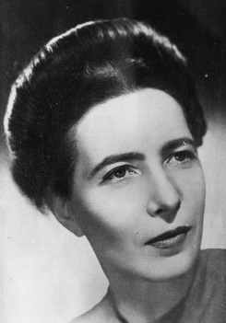 **Феминизм** – это движение женщин против дискриминации по признаку пола. Известная представительница феминизма **Симона де Бовуар** (1908-1986) подвергла критическому осмыслению социальное положение женщин. Она утверждала, что в европейской культуре доминирует мужская самооценка как первого, высшего пола и оценка женщин как второго, а по смыслу – второсортного пола. Женщина долгое время считалась неполноценным и зависимым существом, низшим по сравнению с мужчиной, ограниченным и слабым, весь смысл жизни которого – служить мужчине и быть ему полезной. Её роль в обществе сводилась к тому, чтобы быть женой и матерью. Женщине отказывали в обладании мыслительными способностями и в статусе гражданина, она была выключена из общественной жизни (не работала на государственной службе, не имела избирательных прав и т.п.). Сфера принятия решений, наследование и т.п. – всё было прерогативой мужчины. Этот уцененный статус женщин в ослабленном варианте сохраняется до сих пор, объявляется данным от природы и потому неизменным, навязывается женщинам, и они с ним смиряются. «Анатомия - это судьба», - выражал мужскую позицию З.Фрейд. В результате женщины по сравнению с мужчинами обладают значительно меньшей свободой индивидуального выбора форм своей жизни.

Возражая З.Фрейду, С. де Бовуар в духе идей экзистенциализма утверждала, что нет никакой биологической запрограммированности человека. «Женщиной не рождаются, ею становятся», - говорила она. Ребёнок становится мужчиной или женщиной в зависимости от того, какие социальные программы поведения в него заложит общество, как его воспитают. При этом принимаются во внимание только анатомические различия и игнорируются более важные для самоопределения человека психические задатки. Навязываемая человеку роль женщины или мужчины может не совпадать с его личным самоощущением и потребностями.

 Для изменения статуса женщины в обществе необходимо, чтобы и мужчины, и женщины пришли к новому и более равноправному пониманию самих себя и друг друга. **Равенство полов, которое отстаивают феминистки, означает не их одинаковость, а юридическое, материальное и социальное равенство**. Женщины должны иметь полное право и возможность самим решать, каким видом деятельности они хотят заниматься, создавать ли им семью, обзаводиться ли детьми и т.п. Общество должно избавиться от таких стереотипов как «не женское это дело» или «не мужское это дело». Статус человека в обществе должен определяться личными качествами и достоинствами, а не половой принадлежностью, анатомией. Природное фундаментальное различие полов должно оцениваться не в понятиях «высшее-низшее», а в понятиях взаимодополнительности.

Во многих странах женщины добились юридического равноправия и теперь борются за материальное и социальное равенство.

**Тема 10. Философия России и Беларуси**

**1. Тема России в русской философии**

**2. Русский космизм**

**3. Философская мысль Беларуси**

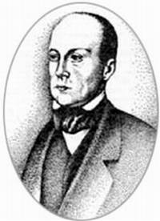

**1. Тема России в русской философии**

Русская философия возникла в эпоху средневековья и долгое время не выдвигала собственных оригинальных идей, а развивала идеи, почерпнутые в Византии и Западной Европе. Свои самобытные учения появляются только в 19 веке. **Центральной темой русской философии становится тема России**, **то есть обширный и сложный вопрос о специфике российского общества и пути его развития.** Начало исследованию и обсуждению этой темы положил **Пётр Яковлевич Чаадаев** (1794-1856) в своих «Философических письмах» 1829-1831 гг. После публикации первого же письма в журнале «Телескоп» Чаадаев по указанию царя был объявлен сумасшедшим, помещен под домашний арест, ему было запрещено печататься, журнал закрыт, редактор сослан в Сибирь.

Чаадаев разделял мнение просветителей, что человечество движется по пути прогресса, увеличения степени свободы. Исключение составляет Россия. Страна имеет выгодное географическое положение – между Западом и Востоком – и могла бы синтезировать достоинства двух цивилизаций – западный рационализм, умение организовать материальную жизнь и восточную духовность. Это сделало бы Россию лидером мирового развития и культурного прогресса. Синтез не состоялся. В итоге, Россия – отсталая страна, не способная создать ничего, что вошло бы в сокровищницу мировой культуры. Историческая миссия России заключается лишь в том, чтобы дать отрицательный урок другим народам – «так жить нельзя». Причинами застоя в России Чаадаев считал самодержавие (абсолютную власть царя), крепостничество (отсутствие прав и свобод у граждан, в том числе, у знатных и богатых), православие (которое не осуждало самодержавие и крепостничество). России нужно учиться у Запада, перестроить общество по западному образцу.

Идеи Чаадаева вызвали большой резонанс, в результате чего в середине 19 в. сформировались **два течения общественной мысли – западники и славянофилы.** Они начали спорить о значении реформ Петра I, разрезавших историю страны на две части, и о пути дальнейшего развития России.

**Западники** одобряли реформы Петра I. Они считали, что существуют единые для всего человечества закономерности развития. Наилучшим образом они учтены на Западе, поэтому европейские страны добились внушительных успехов в развитии. России же нужно копировать западный опыт во всех сферах жизни. Самодержавие должно смениться конституционной монархией, сходной с монархиями Западной Европы.

**Славянофилы** считали реформы Петра и европеизацию изменой России. Они были против копирования Запада, так как, по их мнению, Запад – это мир кризисов, эгоистического индивидуализма и бездуховности, у него нет будущего. Западный путь развития ведёт в тупик. Россия должна идти своей самобытной дорогой, сохраняя свои специфические черты, которые являются её достоинствами. К ним относятся: 1) православие; 2) общинный строй жизни крестьян, в котором проявляются такие отличительные качества русского народа, как прирождённый коллективизм, приоритет общественных интересов над личными, взаимопомощь; 3) самодержавие, так как большой стране нужна сильная власть. Но царь должен учитывать мнение народа, выразителем которого должен стать совещательный Земский собор. Возражая западникам, славянофилы утверждали, что копирование Запада не приведёт к желаемым результатам, потому что у русских другой менталитет, другие привычки и стереотипы действия, сформировавшиеся под влиянием религии, истории, климата, размера и рельефа территории государства. Особый путь России должен привести её к процветанию и мировому лидерству.

Спор между западниками и славянофилами продолжается и в наши дни.

**2. Русский космизм**

Одной из отличительных черт русской философии является внимание к вопросам нравственности. **Этический подход чётко выражен в учении русского космизма, представители которого обострённо ощущали несовершенное устройство мира, его жестокость и бессмысленность.** Чтобы жили одни, должны умереть другие – люди и хищные животные убивают и потребляют в пищу других животных. Природные катастрофы уносят тысячи жизней. Из-за засух и наводнений в мире свирепствуют голод и нищета. Смерть забирает не только стариков, но и детей. **Поскольку человек - разумное и нравственное существо, постольку он может и должен поправить природу, усовершенствовать мир и себя самого, уменьшить количество зла в мире.** До сих пор эволюция шла «вслепую», бессознательно, но теперь человек уже созрел для того, чтобы своим разумом направлять её, сознательно и целенаправленно совершенствовать себя и мир.

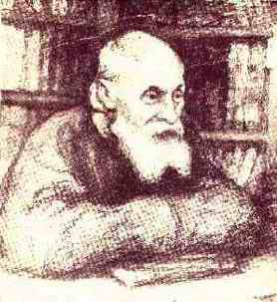**Основоположник русского космизма – Николай Фёдорович Фёдоров** (1828-1903). Основной труд Фёдорова называется **«Философия общего дела».** Он считал, что человечество должно осознать, что оно является единой планетарной семьёй, перестать конфликтовать, объединиться и заняться общим делом - познанием и овладением силами природы, чтобы покончить с нищетой и голодом. Нужно научиться управлять погодой, климатом, предотвращать стихийные бедствия, овладеть энергией солнца, превратить планету в космический корабль, снять её с орбиты и отправиться на ней заселять бесконечный космос. Вселенная должна стать единой космохозяйственной системой.

Человек также должен овладеть природными силами внутри себя – раскрыть тайну смерти и стать бессмертным. У поколения бессмертных будет нравственный долг, возвращение которого станет целью жизни – воскрешение всех умерших предков вплоть до Адама и Евы. Для этого необходимо организовать научные центры с привлечением специалистов разного профиля. Поскольку потребуется воскресить десятки миллиардов людей, а ресурсы Земли ограничены, воскрешённые поколения необходимо будет расселить в космосе.

Бессмертное человечество откажется от деторождения. Инстинкт размножения мудрая природа вложила в людей, чтобы не прервалась эстафета жизни. Когда эстафету жизни станет не нужно передавать, инстинкт будет вытеснен культом предков, который станет религией человечества (влияние конфуцианства). Вместо того, чтобы тратить время и энергию на воспроизводство своих несовершенных копий, люди займутся преобразованием мира и доведением до совершенства самих себя.

При грандиозных планах преобразования мира Фёдоров отрицал технический путь развития цивилизации, так как разрыв между мощью техники и слабостью человека постоянно растёт, человек не прогрессирует. Вместо того, чтобы изобретать всё новые приставки к телу, человек должен научиться обновлять свой организм, выращивать для себя новые органы.

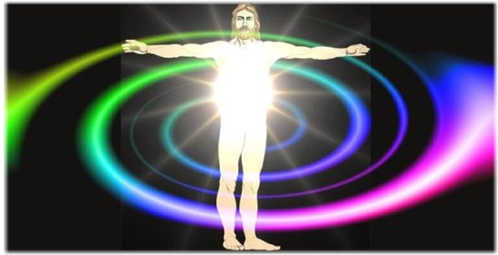Представители русского космизма – **К.Э.Циолковский, В.И.Вернадский** и др. – были уверены в том, что эволюция человека будет продолжаться, он слишком несовершенен. Дальнейшее развитие человека должно привести к появлению у него «сверхжизни» и «сверхсознания». **«Сверхсознание»** - это такие способности как телепатия, телекинез, предвидение будущего, левитация и т.п. В наше время ими владеют те, кого называют экстрасенсами, колдунами, магами и др. В будущем они проявятся у многих. **«Сверхжизнь»** - это значительное продление продолжительности жизни, причём, в наиболее активном возрасте.

**Для уменьшения количества зла в мире** **будущее человечество станет автотрофным. Автотрофы** – это организмы, питающиеся неорганическими веществами. Автотрофами являются растения. Человек же пока, как и все животные, некоторые растения, большинство бактерий, грибы является **гетеротрофом,** питающимся другими организмами. Автотрофное человечество перестанет убивать и поедать живых существ.

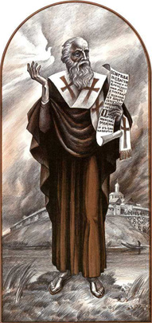**3.Философская мысль Беларуси**

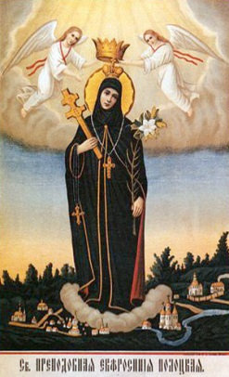Белорусская философия не отличается собственными оригинальными идеями и теориями, однако всё же стоит отметить отечественных мыслителей, внёсших свой посильный вклад в развитие белорусской культуры.

Наиболее известными мыслителями в эпоху средневековья были **Ефросинья Полоцкая (**княжна-просветительница, святая, покровительница земли белорусской)и **Кирилл Туровский** (епископ, затворник – человек, отказавшийся от общения с людьми, закрывшийся в каком-либо помещении для уединённых размышлений, молитв, написания религиозных сочинений и т.п.) **(12 в.).** Они выражали типично религиозные идеи: креационизм, провиденциализм, заботу о душе, подготовку её к жизни вечной.

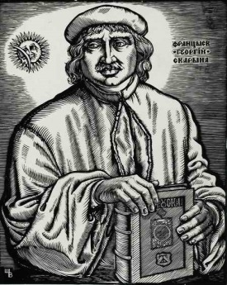В эпоху Возрождения (16 в.) появляются такие мыслители как **Франциск Скорина** (белорусский первопечатник, просветитель, учёный) и **Сымон Будный** (теолог-реформатор). Они были верующими людьми, однако в духе ренессансных идей подчёркивали значимость земной жизни, активной практической деятельности на благо окружающих, познания окружающего мира, нравственного самосовершенствования личности. Сымон Будный продолжил дело книгопечатания, начатое Скориной, написал и издал две книги на белорусском языке. Будный пытался истолковать христианское вероучение с позиций разума, здравого смысла, отрицая чудеса, поэтому его идеи существенно отличались от церковного учения: Бог у него не Троица, а безличная космическая первопричина мира, Иисус Христос – человек и пророк, отрицается бессмертие души и существование загробного мира, разум ставится выше веры. Своими взглядами нажил много врагов, испытал гонения.

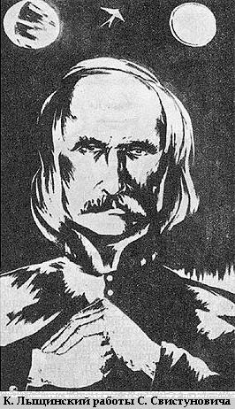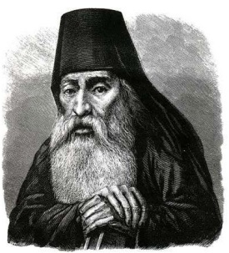В 17 в. известность получили **Симеон Полоцкий** и **Казимир Лыщинский**. Симеон Полоцкий (философ-просветитель, педагог, общественный и церковный деятель) был самым известным и авторитетным мыслителем своего времени. Русские цари доверяли ему обучение и воспитание своих детей – наследников престола. Казимир Лыщинский (педагог, просветитель, общественный деятель) написал рукопись «О несуществовании Бога». Сочинение содержит критику церкви. Утверждается, что религия – это обман народа, она создана людьми неверующими для того, чтобы подчинить народ себе. За подобные идеи Лыщинский был арестован и отдан под суд. Дело атеиста привлекло внимание широкой европейской общественности, за процессом следила вся парижская пресса. Варшавский сейм 19 раз заседал по делу Лыщинского. Суд закончился вынесением смертного приговора. Перед казнью Лыщинский принародно сжёг свою рукопись, после чего ему отрубили голову, тело сожгли, пепел развеяли выстрелом из пушки.

В 18 в. на белорусских землях распространяются идеи просвещения о необходимости познания природы, накопления научных знаний, преобразования общества с целью увеличения прав и свобод личности**. Иосиф Еленский** пишет первую белорусскую утопию. За критику крепостного строя был сослан в Соловецкий монастырь на 7 лет.

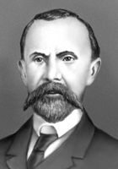В 19 в. усиливается политика русификации, проводимая царским правительством на белорусских землях. В ответ начинается формирование национального самосознания белорусов. Большой вклад в этот процесс внес писатель, юрист **Франтишек Богушевич,** стоявший на позициях идейного течения народничества, выступавшего на стороне интересов широких народных масс.

Ф.Богушевич (1840-1900) одним из первых попытался осмыслить такие вопросы, как кто такие белорусы, какая у них историческая судьба, как складывались их отношения с соседними народами. Он первым из белорусских писателей выступил за сохранение белорусского языка, считал его основой существования нации. Богушевич обосновал право белорусского народа на государственный суверенитет и самостоятельность (белорусские земли тогда входили в состав Российской империи), защищал права крестьян, ратовал за предоставление политических свобод для широких народных масс. При жизни произведения Богушевича в царской России были запрещены.

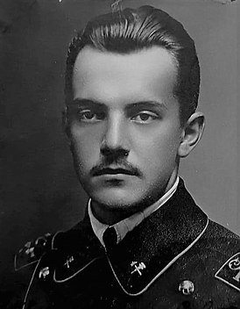В начале 20 в. вклад в осмысление истоической судьбы Отечества внес **Игнат Владимирович Кончевский** (1896-1924). Под псевдонимом **Игнат Абдиралович** в эссе «Адвечным шляхам» он констатирует факт постоянных духовных колебаний белорусов по причине специфического географического положения белорусских земель на границе Востока и Запада. Начиная с 10 в. Беларусь выступает как поле борьбы восточной и западной культур, что предопределило нечеткость ее исторического пути.

И западные, и восточные соседи пытались стереть национальное своеобразие белорусов. Для преодоления западного и восточного влияния необходимо создать белорусские формы жизни с ориентацией на творчество, духовность, нравственность. Эти формы нельзя насадить сверху, они должны вызреть в народной жизни, в повседневном труде, семейных отношениях, гражданских движениях, в условиях государственной независимости. Развитие Беларуси должно идти по особому, третьему, крестьянско-ремесленному пути свободных братств и коопераций – «между диким капитализмом и тираническим социализмом».

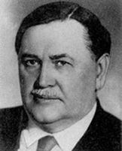Идеи в духе русского космизма развивал **Василий Феофилович** **Купревич** (1897-1969). Купревич 17 лет был президентом Академии наук Беларуси, биолог, выступал за исследования на генном уровне, чтобы сначала значительно увеличить продолжительность жизни, а потом и достичь бессмертия. «Если старость болезнь, то её можно лечить. Если она запрограммирована в гене, то эту программу нужно менять». Сейчас в Минске на улице, названной в честь академика Купревича, расположился Парк высоких технологий, в котором работают самые креативные белорусские учёные и инженеры.

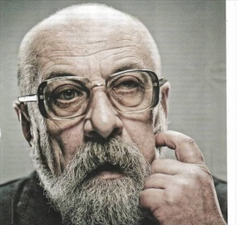Видной фигурой белорусской интеллектуальной жизни последних десятилетий называют философа, поэта, литературного критика **Валентина Васильевича Акудовича** (р.1950). Он осмысливает мироощущение современного человека, положение Беларуси среди других европейских стран, национальную самооценку белорусов, специфические черты их менталитета, современное состояние белорусской культуры и исторические факторы, его определившие. Отличительным качеством белорусов является невероятная адаптивность, выживаемость при любых катаклизмах и завоевателях. Акудович отмечает, что на протяжении нескольких последних веков Беларусь становилась частью разных государств, в которых белорусы оказывались не титульной, а второстепенной нацией. Их пытались то ополячить, то русифицировать. Последнее в значительной степени удалось: белорусы пользуются русским языком, пренебрегая роднай мовай, слабо представляют национальное отличие себя от русских, дают заниженную оценку своей нации, истории, культуры. Уничижительная самооценка ведёт начало от мифа, созданного Ф.Богушевичем: Беларусь – это гнилая хатка, лапти, колтун в волосах и дурной, как ворона, мужик, со своей несчастной долей. Совсем другой образ Беларуси был создан Адамом Мицкевичем: Беларусь – страна красивых женщин и отважных мужчин, великих поэтов, благородных романтиков, бесстрашных воинов. Образ, созданный Мицкевичем, присвоили поляки, белорусы же до сих пор страдают комплексом неполноценности, описанным Богушевичем. Акудович полагает, что главной проблемой Беларуси и белорусов является избавление от комплекса национальной неполноценности, второсортности, формирование национальной гордости, патриотизма.

**Раздел II. Философское осмысление проблем бытия**

**Тема 11.** **Онтология**

**1. Онтология: объект изучения и структура**

**2. Материалистическое представление об устройстве мира**

**3. Идеалистическое представление об устройстве мира**

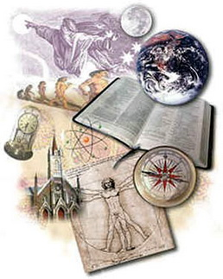 **4. Дуализм**

**1. Онтология: объект изучения и структура**

**Онтология – это раздел философии,** **стремящийся составить общее представление об устройстве мира и его закономерностях.**

В философии всё существующее обозначается понятием **«бытие».** Онтология пытается понять, **что** существует и как-то классифицировать существующее. Из своей повседневной жизни мы выносим убеждение, что вокруг нас существует объективный мир, который мы воспринимаем с помощью органов чувств. «Объективный» означает, что этот мир существовал до появления человека и будет существовать, даже если все люди исчезнут, он независим от нас. Все объекты и явления мира можно разделить на 4 группы **(формы бытия): природа, человек, общество, культура.**

В более общем плане в мире выделяют2 группы объектов – материальные (предметы и явления) и идеальные (человеческие мысли и чувства). Материальные объекты мы воспринимаем органами чувств или приборами, идеальные – умом.Таким образом, **существует 2 вида бытия – материальное и идеальное.**

|  |  |
| --- | --- |
| **Формы бытия** | **Виды бытия** |
|  |  |

**Основным вопросом онтологии считается вопрос о субстанции. Субстанция – это первооснова мира,** и ею может быть либо материальная, либо идеальная реальность.В зависимости от ответа на этот вопрос выделяют такие философские учения как материализм, идеализм и дуализм.

**Материализм – это философское учение, считающее основой мира материальную реальность, материю. Материалисты не считают, что всё в мире материально, они признают существование идеальных, духовных явлений в виде сознания человека, однако они считают, что идеальные явления вторичны, так как порождаются такой материальной системой как мозг.**

**Идеализм – это философское учение, считающее основой мира идеальную реальность (не в смысле «совершенную», а в смысле «нематериальную»). Идеальную реальность как субстанцию часто представляют в сверхъестественном виде – в виде Бога, Дао, Брахмана, Абсолютной идеи, Мирового Разума и т.п., которые порождают материальный мир.**

**Дуализм – это философское учение, считающее, что субстанция двойственна по своей природе, материальная и идеальная реальности вечно сосуществуют друг с другом, и нельзя сказать, что одна порождает другую.**

**2.Материалистическое представление об устройстве мира**

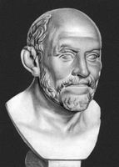 Материализм появился ещё в античности. Первые древнегреческие философы субстанцией считали материю, которую представляли в виде конкретной природной стихии – воды, огня, воздуха, земли. Известнейшим философом-материалистом является **Демокрит** (5 в до н.э.), представлявший материю в виде **атомов – мельчайших частиц вещества, не воспринимаемых органами чувств** (греч. «атомос» - неделимый). Атомов бесконечное множество, они разные по размерам и форме. Атомы хаотично носятся в пустоте, из их случайных сцеплений образуются вещи.

 Теория Демокрита имела большое историческое значение. В 17 веке она была положена в основу научной картины мира, просуществовавшей до рубежа 19-20 веков. Люди столетиями считали атомы «кирпичиками», из которых построено здание Вселенной. Однако в начале 20 века было установлено, что атомы не являются простейшими и неделимыми образованиями, они состоят из частиц, получивших название элементарных. Элементарные частицы тоже не такие уж и элементарные, они, в свою очередь, состоят из кварков и глюонов.Учёные, изучающие **микромир** – мир микрообъектов, выяснили, что ниже уровня кварков лежит физический вакуум. Вакуум – это не пустота, а океан бушующей энергии, порождающей элементарные частицы, из которых и состоит наш мир. Возможно, продвинуться дальше уровня вакуума наука не сможет по причине ограниченности познавательных способностей человека. Главное то, что физики поняли, что можно без конца двигаться вглубь материи, так и не найдя первоначала.

Под влиянием открытий в физике произошло изменение представлений о материи. Её перестали сводить к одному виду объектов. **Материя – это субстанция, состоящая из всего многообразия объектов и явлений, существующих независимо от человека и отображаемых им с помощью органов чувств и сознания.** Материя не существует в виде конкретной вещи, это такое же абстрактное понятие как, например, красота или истина, которые тоже не существуют как вещь. Абстрактные понятия отражают общие свойства некоторой группы объектов. Понятие материи обозначает такие общие свойства объектов, как их способность существовать независимо от сознания человека, воздействовать на его органы чувств и быть познаваемыми.

Материальные объекты и явления можно объединить в большие группы по определённым признакам и выделить **уровни структурной организации материи**. По пространственным размерам выделяют следующие уровни: **микромир, макромир и мегамир.**

**1. микромир** – мир микрообъектов, изучаемых учёными с помощью сложной аппаратуры;

**2. макромир** – мир, соразмерный человеку, в котором мы непосредственно существуем и который мы воспринимаем с помощью органов чувств**. На уровне макромира существует два вида материи – вещество и поле.** Вещество существует в жидком, твёрдом, газообразном состоянии и в состоянии плазмы. Наукой пока официально признано 5 видов поля: электромагнитное, гравитационное, поля сильных и слабых ядерных взаимодействий;

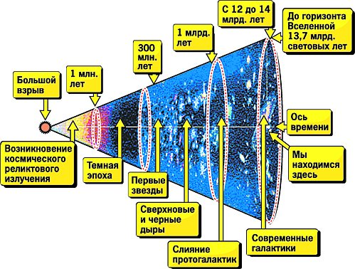 **3.** **мегамир** – мир космических объектов.

Учёные установили, что наша **Вселенная появилась 13,8 млрд. лет назад в результате Большого Взрыва.** Она постоянно расширяется. Последние научные открытия говорят о том, что известная учёным материя составляет 4% Вселенной, 22% - составляет «тёмное вещество», 74% - «тёмная энергия». Что такое «тёмное вещество» и «тёмная энергия» – никто не знает. Эти понятия возникли как попытка объяснить космические парадоксы. Например, наблюдения астрономов показали, что галактики и их скопления движутся так, будто их держат «на привязи» гравитационные силы каких-то невидимых «тёмных» масс. «Тёмное вещество» названо так потому, что оно не излучает свет, и, следовательно, не видно глазу и телескопу, а это значит, что оно состоит не из атомов (атомы испускают свет при столкновении с частицами вещества или света). «Тёмная энергия» - это некая сила, которая понуждает пространство Вселенной не просто расширяться, но расширяться ускоренно.

Материалисты считают, что **материя находится в постоянном развитии, усложнении, на определённом этапе неорганическая природа порождает жизнь, а её развитие приводит к появлению сознания человека.** Таким образом, **материя первична, сознание, дух – вторично.**

**3.** **Идеалистические представления об устройстве мира**

**Родоначальником идеализма был древнегреческий философ** **Платон** (5-4 в. до н.э.). По его мнению, **основой мира является сверхчувственная реальность – «царство идей».** Идеи – это общие понятия, вечные, никем несотворимые и неуничтожимые, не имеющие конкретного образа, не воспринимаемые органами чувств, постигаемые только умом (например, идеи истины, красоты, добра и зла и т.п.). Идеи порождают бесконечное многообразие материальных объектов, которые являются бледными копиями, слабыми подобиями идей.

Платон утверждал, что душа человека бессмертна и до рождения находится в «царстве идей». При рождении она падает в тело как в пещеру или могилу. Тело искажает истинную картину мира и навязывает душе представление о том, что существует один-единственный мир, воспринимаемый органами чувств. Однако в душе живут смутные воспоминания о виденном до рождения в «царстве идей». Именно этим объясняются, например, настойчивые попытки людей найти в нашем мире Бога, счастье, справедливость и т.п.

Идеалистической была средневековая философия, так как первоосновой мира считался Бог – разумная и всемогущая сила, чистый дух, творящий материальный мир из ничего. Идеалистические представления широко распространены и поныне. В наше время для обозначения духовной первоосновы мира кроме Бога употребляют такие понятия как Мировой Разум, Вселенское Космическое Сознание и т.п. Таким образом, **по мнению идеалистов, сознание, дух – первичны, материя – вторична.**

**4.** **Дуализм**

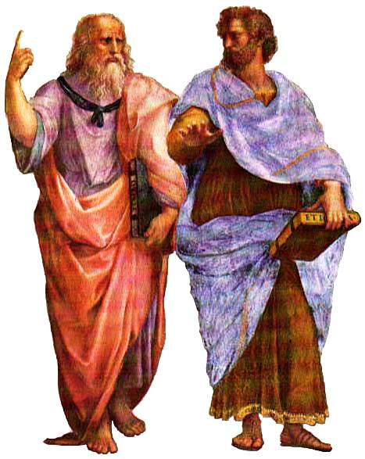Наиболее известным и талантливым учеником Платона был **Аристотель** (4 в. до н.э.), сказавший: «Платон мне друг, но истина дороже». В отличие от своего учителя **Аристотель был дуалистом. Он признаёт вечное сосуществование двух равноправных реальностей:** есть материя как некий бесформенный исходный материал, из которого состоит мир, и есть платоновское «царство идей», только идеи Аристотель называет формами. При соединении материи с формами появляются различные материальные объекты и явления.

В наше время вместо идей Платона и форм Аристотеля дуалисты используют понятие информации и считают, что мир – это единство материи и организующей её информации.

Дать окончательный ответ на вопрос о соотношении естественной и сверхъестественной, материальной и идеальной реальностей, а, следовательно, кто более прав – материалисты, идеалисты или дуалисты – пока невозможно, это вечный вопрос философии, обсуждающийся тысячелетиями*.*

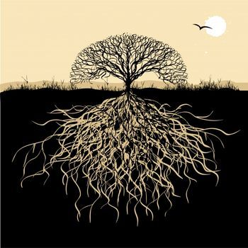**Тема 12.** **Философия природы**

**1.Природа: понятие, значение для человека**

**2.Взаимодействие природы и человека**

**1. Природа: понятие, значение для человека**

**Природа** – **это противостоящий человеку объективно существующий и развивающийся по своим законам мир, естественная среда обитания человека.**

Современный человек, ведущий городской образ жизни, ослабил свою зависимость от природы и утерял понимание важного её значения для своего существования. Значение природы для человека и общества:

**1.** природа поставляет человеку необходимые для жизни вещества – кислород, воду, продукты питания;

**2.** различные природные факторы существенно влияют на производственную деятельность человека, обусловливают хозяйственную специализацию различных регионов и тем самым предопределяют формы и темпы исторического развития. К таким факторам относятся климат, плодородие почв, богатство флоры и фауны, особенности гидросферы, залежи полезных ископаемых (нефти, угля и т.п.);

**3.** природа оказывает большое влияние на духовную жизнь человека. Наблюдение за ней привелок появлению науки, религии, искусства.

**2. Взаимодействие человека и природы**

Взаимоотношения человека и природы в различные исторические периоды складывались по-разному. Можно выделить три типа взаимодействия человека и природы.

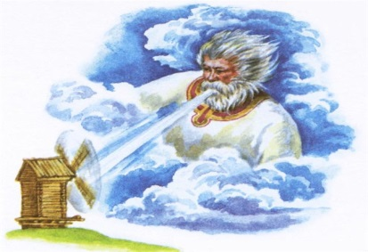**Мифологический тип** взаимодействия человека и природы существовал в древности. Ему присущи следующие черты:

**1а) признание господства природы над человеком.** Природа считалась гармонично и совершенно организованной. Человек не противопоставлялся природе, а считался её частью**.** Он познавал природу не для того, чтобы властвовать над ней, а чтобы наслаждаться её красотой и гармонией, чтобы найти своё место в ней.

**1б) одушевление природных явлений.** Поскольку всё в природе одушевлено, населено невидимыми существами, которые являются хозяевами и покровителями лесов, полей, озёр и т.п., постольку человек относился бережно к природе, считая, что его благополучие зависит от гармоничных отношений с превосходящими его природными силами и мифическими существами.

Мифологический типвзаимодействия человека и природы характерен для восточной цивилизации и ранних этапов развития западной цивилизации. Древний китаец исходил из принципа «недеяния», который требовал от человека как можно меньше вмешиваться в природные процессы. В Древней Греции природу изучали и подражали ей, но не стремились преобразовывать её.

**Научно-технологический тип** взаимодействия человека и природы начал формироваться с 17 века, то есть, в Новое время – эпоху бурного промышленного развития и стремительного роста материальных потребностей людей. Его черты:

**2а) стремление к установлению** **господства человека над природой посредством науки и техники.**

**2б**) **хищнически-потребительское отношение к природе**, как к кладовой, из которой можно брать без меры и смысла. Идейной базой потребительского отношения к природе стало христианское учение с идеей о том, что человек – центральная фигура в мире, «венец творения». Бог создал природу для человека и отдал ему в пользование, самостоятельной ценности природа не имеет, она мёртвая и неодушевлённая. Природа стала восприниматься как бесконечная куча строительного материала, из которого можно делать всё, что заблагорассудится.

Стремясь к удовлетворению потребностей, вышедших за рамки разумного, человечество с 1970-х годов расходует больше ресурсов, чем может восполнить планета: за 40 лет оно уничтожило почти треть биоресурсов Земли – к такому выводу пришли специалисты Всемирного фонда дикой природы, изучив такие показатели, как уровень выбросов в атмосферу двуокиси углерода, объёмы промышленных отходов, площади используемых в сельском хозяйстве земель и др. Сейчас мы «проедаем» полторы планеты в год, а к 2030 году начнём ежегодно тратить вдвое больше ресурсов, чем готова произвести Земля, то есть, будем «проедать» две планеты в год. Человечество живёт явно не по средствам, беря в долг у будущих поколений, «проедая» их ресурсы, и долго это не продлится. По словам экспертов, главным загрязнителем мировой экосистемы являются США: население этой страны составляет 4,5% населения Земли, однако США производят более 20% всех бытовых отходов в мире. Если бы весь мир использовал природные ресурсы в таких масштабах, в каких их сегодня используют американцы, то для поддержания экологического баланса потребовалось бы пять планет, сопоставимых с Землёй. Однако США занимают лишь пятую строку в списке стран, расточительно использующих мировые природные ресурсы в расчёте на душу населения. Лидерами по этому показателю оказались Катар, Кувейт, Объединённые Арабские Эмираты, Дания.

Научно-технологическая модель отношения к природе породила серьёзные экологические проблемы. Интенсивная хозяйственная деятельность человека привела к нарушению механизмов саморегуляции природных экосистем, разрушению связей между низшими и высшими организмами, способов их приспособления друг к другу, что негативно сказывается и на человеке. Постепенно начинает формироваться коэволюционная модель отношения к природе.

Для **коэволюционной модели** **характерна идея согласованного, сбалансированного развития человека и природы**. На человека ложится особая ответственность, так как его деятельность превратилась в глобальную геологическую (планетарную) силу, определяющую ухудшающееся состояние природы. Разум должен обеспечить стабилизацию условий жизни на планете, поддержание качественных параметров жизненно пригодной среды обитания человека. Необходимо согласование социально-экономического развития с законами природы, соблюдение требований экологического императива.

Человечество, чтобы обеспечить своё будущее, должно, во-первых, изменить стандарты потребления, навязываемые развитыми странами, сократить свои материальные потребности, научиться жить скромнее, усилить меры по контролю роста численности населения, чтобы ослабить давление на природу. Во-вторых, человечеству нужно разрабатывать экологически безопасные технологии, повышать эффективность использования материальных и сырьевых ресурсов, чтобы уменьшить количество отходов производства (по расчётам, производительность ресурсов вполне реально повысить в 4 раза). В-третьих, должны вводиться запреты на те виды деятельности, которые ведут к утрате естественных свойств экосистем.

Если человечество не хочет погибнуть из-за климатической катастрофы, то оно должно повысить уровень своей разумности и нравственности, осознать себя единой планетарной общностью, понять свою ответственность за существование всего живого на планете. Человек должен не навязывать свою волю, а вступать в диалог с природой, относиться к ней разумно, ответственно, гуманно (т.е. по-человечески, а не хищнически).

**Тема 13. Диалектика**

**1. Диалектика: понятие, исторические формы**

**2. Принципы диалектики**

**3. Законы диалектики**

**1. Диалектика: понятие, исторические формы**

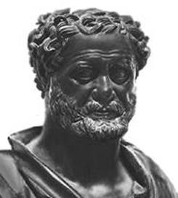Одним из важнейших вопросов онтологии является вопрос о том, в каком состоянии находится мир. **Диалектика** – **это философское учение, рассматривающее мир в состоянии непрерывного движения.** **Движение – это всякое изменение вообще: и перемещение в пространстве, и увеличение, и уменьшение, и накопление знаний и т.д.**

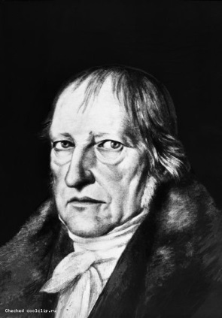Диалектика прошла несколько этапов развития. **1 этап – диалектика философов Древнего мира.** Она существовала в виде достаточно глубоких, но разрозненных идей и догадок. Практически всем философам древности был присущ диалектический взгляд на мир.В Древней Греции наиболее четко диалектические идеи были выражены философом **Гераклитом** в известных афоризмах: «Все течет, все изменяется» и «Нельзя дважды войти в одну и ту же реку». В них подчеркивается, что непрерывное движение свойственно всему существующему.

**Второй этап в** **развитии диалектики датируется 19 веком.** **Немецкий философ Георг Гегель** **превратил диалектику из разрозненных идей в стройную философскую систему,** сформулировал основные принципы и законы диалектики, охарактеризовал её важнейшие категории (причина и следствие, сущность и явление, возможность и действительность, содержание и форма и др.).

**2. Принципы диалектики**

Принцип **–** это основополагающая, руководящая идея какой-либо научной системы, теории. В диалектике таких принципов два.

**1 –** **принцип взаимосвязи и взаимодействия всех объектов и явлений мира.** Согласно ему, в мире нет изолированных объектов и явлений, все они взаимодействуют друг с другом непосредственно или опосредованно. Попытка изучения объектов вне связи с другими объектами не даёт возможности понять причины их появления, закономерности и перспективы развития, а это ведёт к ошибочным действиям.

**2 –** **принцип развития. Развитие – это такой вид движения, при котором происходит качественное изменение объектов, делающее невозможным их возвращение в первоначальное состояние**. Существует два типа развития в зависимости от его направленности. **Развитие от низшего к высшему, от простого к сложному, то есть по восходящей линии называется прогрессом. Развитие по нисходящей линии, от сложного к простому называется регрессом.**

**3. Законы диалектики**

Законы диалектики выражают наиболее общие, существенные, устойчивые связи между объектами и явлениями мира.

**1. Закон единства и борьбы противоположностей** **отвечает на вопрос, почему происходит развитие, что является его причиной и движущей силой.** Причиной и движущей силой развития является борьба противоположностей, заключённых в любом объекте. Противоположности – это элементы системы, обладающие разнокачественными свойствами и тенденциями развития (добро и зло, свет и тьма, правое и левое, жизнь и смерть, родители и дети, преподаватели и студенты и т.д.). Противоположности не существуют друг без друга, так же как не существуют по отдельности две стороны одной монеты. Борьба противоположностей означает, что они напрягают друг друга, и ответной реакцией на напряжение становится их изменение, развитие. Неразрывное единство противоположностей образует противоречие.

Житейский смысл закона можно выразить фразой: «Жизнь – сплошное противоречие, на всякий плюс есть минус».

**2. Закон взаимного перехода количественных и качественных изменений отвечает на вопрос, как происходит развитие, освещает его механизм.** Любой объект представляет собой единство качественных и количественных характеристик. Конкретное единство качества и количества обозначается понятием **меры.** В рамках меры одному и тому же качеству может соответствовать определённый диапазон количественных характеристик. Развитие начинается с постепенных количественных изменений, которые, накапливаясь, выходят за рамки меры и приводят к качественному изменению объекта. На новой качественной ступени опять начинаются количественных изменения, ведущие к следующему качественному сдвигу – и так до бесконечности.

Житейский смысл закона можно выразить фразой: «Всё происходит постепенно, ничто не появляется на пустом месте».

**3. Закон отрицания отрицания** **отвечает на вопрос о форме развития**. Отрицание – это переход от старого качества к новому, от нового – к новейшему, и так до бесконечности. В процессе развития наблюдается не только движение вперёд, появление новых качеств, но и повторение отдельных свойств старых качеств. Но это уже не стопроцентный повтор, а подобие, повтор на качественно иной основе. Так, например, эпоха Возрождения реанимировала эстетические идеалы античности, но возврат к античным идеалам прекрасного сочетался с унаследованной от эпохи Средневековья христианской верой.

Переход от старого к новому графически изображается прямой наклонной линией, повторяемость изображается кругом. Сочетание перехода к новому и повторяемости, элементов прямой и круга придают **развитию форму спирали.** Спиральозначает, что в прошлое возврата нет.

Житейский смысл закона: «В одну и ту же реку нельзя войти дважды», прошлое ни вернуть, ни повторить нельзя.

Кроме трёх основных есть и неосновные законы диалектики, которые отражают второстепенные аспекты движения и формулируются с помощью парных категорий (понятий): законы взаимосвязи причины и следствия, возможности и действительности, сущности и явления, необходимости и случайности и др.).

.

**Раздел III. Философская антропология**

**Тема 14.** **Проблема человека в философии**

**1. Образ человека в классической и неклассической философии**

**2. Природа человека и сущность человека**

**3. Проблема смысла жизни**

**1. Образ человека в классической и неклассической философии**

Человек по сей день остается загадкой для науки, она не может дать ответа на многие вопросы, связанные с ним. В истории философии существовало множество идей относительно **антропогенеза** (происхождения человека), сущностных качеств, отличающих его от других живых существ, смысла жизни и др. Осмысление этих идей показывает, что в классической и неклассической философии сложились существенно отличающиеся образы человека.

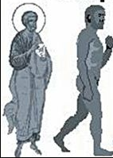 Долгое время классическая философия придерживалась **креационистской теории** происхождения человека. Согласно ей, Бог создал человека «из праха земного» по «образу своему и подобию». Выражение «из праха земного» подчеркивает связь человека с природным миром. С Богом человека роднят духовные признаки – разум и свободная воля. Они являются божественным даром, отличающим человека от других живых существ. Таким образом, в человеке органично соединяются телесное и духовное, естественное и сверхъестественное.

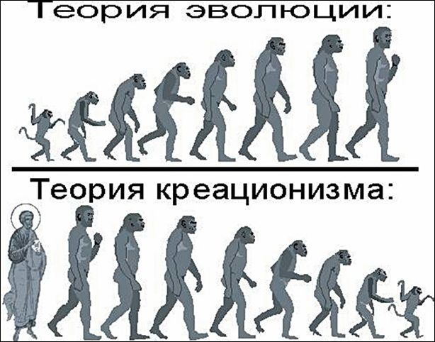 В 19 веке появилась **эволюционная теория Ч.Дарвина**. Согласно ей, на протяжении миллиардов лет шло прогрессивное развитие живых существ от простых к всё более сложным. Эволюция привела к появлению человека, непосредственным предком которого была обезьяна. Эволюционная теория является признанной научной концепцией происхождения человека.

Эволюционную концепцию дополняет и развивает **трудовая теория Ф.Энгельса,** пытающаяся объяснить механизм превращения обезьяны в человека. Труд способствовал становлению прямохождения, изменению руки, росту объемов головного мозга, появлению сознания. Поскольку трудовая деятельность носила общественный характер, она способствовала становлению речи, выработке норм поведения, форм социальной жизни.

Хотя в классической философии и сложились два принципиально разных подхода к объяснению происхождения человека, общим для неё является признание разума главной чертой человека, отличающей его от других живых существ. Эта отличительная черта зафиксирована в родовом названии человека – Homo sapiens (Человек разумный). Считалось, что человек, руководствуясь разумом, стремится совершать правильные, полезные, нравственные поступки. Если же человек поступает неправильно или безнравственно, то это значит, что он чего-то не знает или не понимает, и надо ему объяснить, просветить его, дать хорошее образование и воспитание.

В неклассической философии образ человека значительно изменился. Во-первых, в дополнение к креационистской и эволюционной теориям происхождения человека появилась **инопланетарная (уфологическая) версия**. Она существует в двух вариантах. По первому варианту, жизнь зародилась где-то в космосе, с метеоритами на Землю попали простейшие организмы, которые затем начали эволюционировать. По второму варианту, люди были «сконструированы» высокоразвитыми космическими цивилизациями. Однако инопланетарная теория не отвечает на вопрос о возникновении жизни в космосе.

Во-вторых, разум перестал считаться главной и отличительной чертой человека, определяющей его поведение. В гораздо большей степени человеком движет не разум, а энергия, бессознательные стимулы к действию, инстинкты, под влиянием которых человек совершает множество глупых, вредных и безнравственных поступков.

В-третьих, вопреки распространённому в обыденном сознании оптимистическому мнению о прогрессивном развитии человека в ходе истории представителями неклассической философии 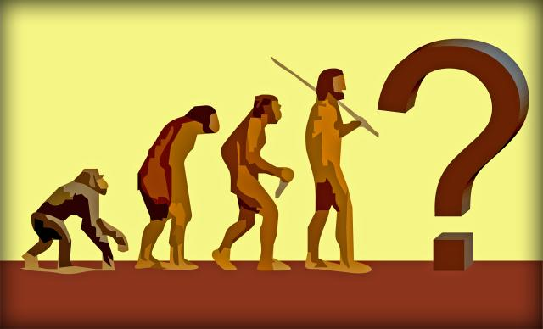высказана пессимистическая идея о регрессе человека. Человек – это дефективное животное, хуже других животных приспособленное к миру: он слаб, медлителен, восприимчив к заболеваниям и в сравнении с другими животными у него плохие слух, обоняние и зрение. Разум компенсирует биологическое несовершенство человека, благодаря ему человек создаёт искусственную среду обитания – цивилизацию. Однако поскольку разум слаб, постольку цивилизация постепенно выходит из-под контроля человека, становится всё более неуправляемой и опасной, может привести к гибели всего живого на планете. Вряд ли это можно назвать прогрессом, скорее это танец на острие бритвы. **Вывод: человек – это ошибка природы, результат её неудачного эксперимента.** Человеческая история – это процесс вымирания заведомо обречённого на смерть вида.

**2. Природа человека и сущность человека**

**Природа человека** – это совокупность стойких, неизменных черт, присущих человеку во все времена и в любом обществе и отличающих его от других живых существ. **Сущность человека** – это его главная черта.

**В** философии существуют две основные модели природы человека. Первая модель – это **двуединая модель природы человека как биосоциального существа.** Это означает, что человек, несмотря на свой внешний вид, лишь наполовину человек, а наполовину является животным, и его поведение как у всех животных в значительной степени определяется врождёнными биологическими программами – инстинктами (эгоизм, агрессия, стремление к власти, сексуальность и др.). Но человек – это особое животное, которое ведёт социальный образ жизни, живёт в обществе. Общество закладывает в человека социальные программы поведения - знания, умения, идеалы, нормы и т.п., которые противостоят инстинктам, сдерживают их и обусловливают наши истинно человеческие черты. Причём, закладываемые обществом программы поведения в большей степени определяют действия человека, чем его генетика, следовательно, **сущность человека социальна**.

Вторая модель - это **триединая модель** **человека**, согласно которой **он состоит из тела, души и духа. Тело – это биологическая, природная составляющая человека**. **Душа** – **это психическая составляющая человека**, мир его мыслей и чувств, возникающих в ходе взаимодействия с окружающим миром. Образно говоря, душа – это комплекс программного обеспечения, необходимый для функционирования тела, его адекватного реагирования на воздействия окружающей среды, выживания. **Дух** – **это сверхъестественная составляющая человека, способность воспринимать и создавать высшие ценности, не имеющие практически-полезного характера,** то есть, без которых вполне можно жить, но почему-то человечеству не живётся. Это религиозные, нравственные, эстетические, познавательные ценности. Душа связывает нас с окружающим миром, а дух выводит за его пределы, задаёт вертикальный вектор развития, формирует идеалы и концентрирует волю к их достижению. Наличие духа у человека невозможно объяснить без воздействия сверхъестественных сил.

Тело, душа и духне равноценны**. Главной частью человека, его сущностью является дух.** Именно дух делает человека человеком, отличает его от других живых существ, обусловливает прогресс общества и культуры. Однако новорождённый человек появляется на свет только с двумя составляющими – телом и душой. Дух – это потенциальное свойство человека, которое он должен в себе развить в течение жизни. Далеко не все люди справляются с этой задачей, значительное количество их бездуховно и представляет собой всего лишь «супершимпанзе», то есть хитроумное животное, по выражению Ф.Ницше.

**3. Проблема смысла жизни**

Когда рождается детёныш животного, уже понятно, что из него вырастет, так как его будущее однозначно определено его биологической сущностью, то есть биологическими программами поведения, записанными в генах, которые наличествуют в нём уже в момент рождения. Пчёлы не могут не строить соты, бобры – плотины, птицы – гнёзда, так как это диктуется их биологическими программами поведения.

Когда рождается человеческое дитя, такой определённости нет, так как генетика, наследственность играют важную, но не определяющую роль в жизни человека. Человек в гораздо меньшей степени, чем животные, оснащён инстинктами. С одной стороны, это недостаток, который обусловливает долгий период детства и потребность в заботе взрослых. Но, с другой стороны, это и достоинство, потому что даёт человеку свободу в выборе форм поведения, образа жизни, из него можно вылепить что угодно. Если человек вырастет среди волков – будет волком, среди обезьян – обезьяной. Даже жизнь среди людей складывается по-разному: человек может стать героем или предателем, святым или преступником, учителем или маршалом и т.д. Итоговый результат определяется сущностью человека, которая социальна (по материалистической версии) и духовна (по идеалистической версии). И в том, и в другом случае сущность человека не наличествует в нём в момент рождения, как у животных, а приобретается, формируется им в процессе жизни. И чем в большей степени человек впитал социальных и духовных программ поведения (знаний, умений, норм и ценностей морали, религии, искусства и т.п.), тем в большей степени он реализовал свой человеческий потенциал, тем дальше он ушёл в своём развитии от животного. Таким образом, **смысл жизни человека — саморазвитие и самосовершенствование, максимальная реализация своих духовных и физических потенций.**

Однако с задачей стать человеком справляются далеко не все представители вида Homo sapiens. На протяжении всей истории философы констатировали тот факт, что большинство людей живет не подлинно человеческой, а животной жизнью, заботясь, в основном, об удовлетворении своих физиологических потребностей. Стремясь к счастью, под которым они понимают максимум телесных удовольствий, люди заняты главным образом погоней за материальными благами — деньгами, вещами, властью, карьерой и т.д.

Однако во все времена великие учителя человечества — мудрецы, философы, основатели религий — пытались объяснить людям, что главным средством достижения счастья является саморазвитие и самосовершенствование, формирование у себя таких духовных качеств как мужество (умение победить свой страх), альтруизм (любовь к окружающим), терпимость (уважение тех, кто не похож на тебя внешне или по образу мышления), великодушие (умение прощать обиды), благородство (готовность совершать поступки вопреки своим интересам, выгоде), умеренность (умение довольствоваться малым), благоразумие и ответственность (способность предвидеть последствия своих действий и готовность отвечать за них) и т.п.

 Человеку, спокойно относящемуся к материальным благам, умеренному в своих потребностях, заботящемуся не только о своих интересах, но и об интересах окружающих людей, гораздо легче стать счастливым. Это наглядно видно из так называемой «формулы счастья», согласно которой

% счастья = то, что имеешь

то, что хочешь иметь

Из формулы видно, что удовлетворённость жизнью легко повысить, сократив свои потребности. К тому же человек, развивший свои задатки, способен принести максимум пользы обществу, окружающим его людям. И если бы люди вместо борьбы за материальные блага занялись саморазвитием и самосовершенствованием, то общество радикально преобразилось бы, жить в нём стало бы гораздо спокойнее и счастливее, так как отношения людей друг к другу и природе стали бы более органичными, исчезли бы многие проблемы социальной жизни (преступность, войны, терроризм, экологические проблемы и др.).

**Тема 15.** **Проблема сознания в философии**

**1. Философские концепции сознания**

**2. Сущность сознания, его роль в жизни человека**

**1. Философские концепции сознания**

В философии существует две основные концепции сознания.

**1. Субстанциальной концепции сознания** **придерживаются идеалисты***.* **Они понимают сознание предельно широко, как субстанцию, духовную первооснову мира, Мировой Разум**. Мировой Разум творит мир и устанавливает законы, по которым развивается и функционирует всё существующее. **Человеческий разум является порождением Мирового Разума**. Таким образом, объяснить происхождение сознания человека нельзя без воздействия сверхъестественных сил.

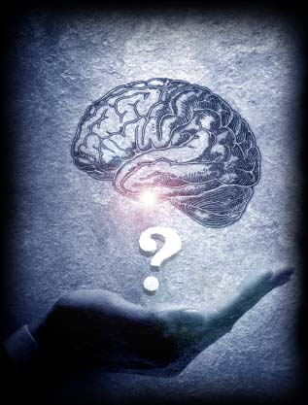**2. Функциональной концепции сознания придерживаются материалисты. Они считают, что сознание появилось в ходе длительной эволюции живых существ и присуще только человеку.** Сознание является результатом деятельности такой материальной по своей природе системы как мозг, его функцией. Причём, **особенностью сознания является его идеальность**, то есть оно не существует в качестве предмета, непосредственно воспринимаемого органами чувств или приборами, что затрудняет его изучение. Сознание раскрывается, становится доступным для восприятия посредством языка. **Язык – это материальная оболочка сознания, знаковая система, служащая для выражения мыслей, передачи информации, знаний.**

Для науки остается загадкой механизм порождения мозгом сознания. Мозг является весьма специфическим органом тела, который, даже будучи здоровым, не выполняет функцию порождения мыслей так же автоматически, как, например, печень вырабатывает желчь. Для появления сознания мало здорового мозга, необходимо, чтобы человек жил в обществе. Маугли – это не реальный, а сказочный персонаж. Случаи из жизни показывают, что ребёнок, силой обстоятельств лишённый людского сообщества, вернувшись в него через продолжительный отрезок времени уже никогда в полной мере не может овладеть речью, приобрести достаточно сложные трудовые навыки. Реализация интеллектуального генетического потенциала ограничена во времени жесткими возрастными рамками. Если сроки пропущены, потенциал гаснет, а человек остается на уровне тех животных, среди которых рос.

Таким образом, хотя **сознание считается функцией мозга, но для реализации этой функции необходима социальная среда. Мыслит не сам мозг, а ведущий социальный образ жизни человек. И начинка сознания определяется обществом, в котором живёт человек. Содержание сознания составляют знания, нормы, ценности, идеалы и т.п., принятые в обществе и усвоенные человеком.**

**2. Сущность сознания, его роль в жизни человека**

Понятие **«сознание»** означает способность направлять свое внимание на объекты действительности с целью их познания и одновременно понимание того, почему человек об этом мыслит, как он мыслит, есть ли какая-то цель в его мыслительном внимании к данному объекту и т.д. То есть, **сознание – это особое состояние человека, в котором ему одновременно доступен и мир, и он сам.**

**Существенными** **признаками сознания** являются:

а) **абстрактное мышление –**  способность познавать сущностные характеристики объектов, не воспринимаемые органами чувств, обозначение их понятиями и активное оперирование этими понятиями (у животных мышление конкретно-предметное, то есть в своей жизнедеятельности они оперируют понятиями, которые обозначают предметы и их свойства, воспринимаемые органами чувств);

б) **целеполагание** как способность идеально конструировать объект (вещь, сооружение, план действий и др.), который намечено сделать в будущем**;**

в) **самосознание.** Одно из проявлений самосознания - критичность самооценки, которая, с одной стороны,побуждает людейсовершенствоваться, развиваться, и в то же время, с другой стороны, является для них тяжёлым бременем, так как обусловливает страдания от комплексов неполноценности, укоров совести и других форм критичного самоанализа, доводящих людей до психических расстройств и самоубийства;

г) **язык** как система условных сигналов, имеющих определенные, принятые сообществом значения. Главной формой языка является письменная и устная речь, а также формулы и символы, рисунки, жесты, мимика. Структурной единицей речи является слово.

**Функции сознания:**

**1.** **познавательная** (получение знаний о действительности);

**2.** **оценочная** (сознание дает оценку всем явлениям с точки зрения «эффективно-неэффективно», «полезно-вредно», «выгодно-невыгодно» и т.д. и выстраивает иерархию ценностей);

**3. регулятивная** (на базе накопленных знаний и выстроенных иерархий ценностей сознание определяет цели деятельности, методы их достижения, концентрирует энергию в избранном направлении);

**4.** **конструктивная** (сознание обусловливает творчество, то есть создание нового, чего раньше не было в природе и обществе).

С помощью сознания человек познаёт довольно сложные связи и закономерности окружающего мира и адекватно реагирует на многообразные жизненные факторы. Сознание решает задачу жизнеобеспечения человека, его **главная функция – функция адаптации** (приспособления) человека к окружающей среде.

**Раздел IV. Социальная философия**

**Тема 16. Природа социальной реальности**

**1. Понятие общества. Общество как система**

**2. Социальная структура общества**

**3. Основные подходы к исследованию общества**

**1. Понятие общества. Общество как система**

Раздел философии, изучающий общество, закономерности его появления и развития, называется **социальной философией (**от лат. «социо» – соединять, объединять). Общество изучает не только социальная философия, но и целый ряд социально-гуманитарных наук: социология, история, политология, археология и др. Однако эти науки изучают определённые конкретные стороны общественной жизни, социальная философия же помогает формировать целостное представление об обществе как сложном социальном организме.

**Общество** – **это совокупность всех форм объединения людей (например, семья, коллектив, класс, государство и др.) и отношений между ними.**

Несмотря на кажущуюся хаотичность, общество является системой с упорядоченными связями и отношениями, закономерностями функционирования и развития. Элементами общества являются сферы общественной жизни; различные социальные группы; государства и т.д.

**Сферы** **общественной жизни**:

**1.** **материально-производственная сфера** – это сфера производства, обмена и распределения материальных благ (промышленное и аграрное производство, торговля, финансово-кредитные учреждения и т.п.);

**2. политико-управленческая сфера** осуществляет регулирование деятельности людей и отношений между ними (государство, политические партии, правоохранительные органы и др.);

**3. социальная сфера** – это сфера воспроизводства человека как члена общества. В ней создаются условия для деторождения, социализации людей, отдыха и восстановления дееспособности. К ней относятся здравоохранение, образование, система социального обеспечения, предприятия жилищно-коммунального хозяйства и бытового обслуживания, семейная жизнь и др.;

**4. духовная сфера** – это сфера производства знаний, идей, художественных ценностей. К ней относятся наука, философия, религия, мораль, искусство.

Все сферы тесно взаимосвязаны, рассматривать их по отдельности можно только в теории, что помогает вычленять и изучать отдельные области реально целостного общества, их роль в общей системе.

**2. Социальная структура общества**

Вступая в отношения друг с другом, люди образуют разнообразные социальные группы. Совокупность этих групп образует **социальную структуру общества**. Группы выделяются по разным признакам, например:

1. социально-классовыми группами являются сословия (например, дворянство, духовенство, третье сословие), классы (рабочий класс, класс буржуазии), слои (выделяются в зависимости от уровня благосостояния) и др.;

2. социально-этническими группами являются род, племя, народность, нация и др;

3. демографические группы – половозрастные группы, трудоспособное и нетрудоспособное население и др.;

4. профессионально-образовательные группы – работники умственного и физического труда, профессиональные группы и др.;

5. социально-поселенческие группы – городское и сельское население и др.

Все социальные группы тесно переплетены и не функционируют в отрыве друг от друга, совместными усилиями они обеспечивают обществу необходимые условия существования, их деятельность является движущей силой развития общества. Каждая группа имеет определённый статус в обществе, своё место в социальной иерархии, которые предопределяют потребности, интересы, цели деятельности её членов. Поскольку потребности, интересы и цели деятельности представителей разных социальных групп могут совпадать, а могут и не совпадать, в обществе наблюдаются **разные формы социальных отношений – как социальное согласие (консенсус), сотрудничество, гармония, так и социальный конфликт**. Обществу постоянно приходится искать механизмы согласования интересов различных социальных групп, предотвращения острых социальных конфликтов (войн, революций и т.п.), ведущих к дестабилизации социума, несущих серьёзные испытания и лишения. Предпочтительнее развитие на основе конструктивных реформ, используя которые можно планомерно и поступательно осуществлять качественное преобразование общества в его же интересах.

**3. Основные подходы к исследованию общества**

Существуют различные подходы к исследованию общества, среди основных – **идеалистический, материалистический, натуралистический.** Спор между ними возникает по вопросу о той роли, какую играют в обществе духовные, материально-производственные и природные факторы.

**Представители идеалистического подхода общественную жизнь объясняют воздействием духовных по своей природе факторов.** Причиной происходящих в обществе событий они считают идеи, рождающиеся в головах людей. И поскольку все люди уникальны, действуют произвольно, постольку нет никаких закономерностей общественной жизни, она представляет собой совокупность случайных и неповторимых событий. Часть философов-идеалистов считает, что в общественной жизни всё-таки есть закономерности, так как люди реализуют план, замысел каких-либо сверхъестественных духовных сил – Бога, Мирового Разума и т.п. Такой точки зрения придерживался, например, Г.В.Ф.Гегель. Сформулированные им законы диалектики проявляются и в общественной жизни.

Представители противоположного, материалистического подхода считают, что в обществе действуют такие же объективные законы, как и в природе. Эти законы не зависят от воли и желания людей и каких бы то ни было сверхъестественных сил. Социальные законы можно так же изучать, как и законы природы. Знание объективных социальных закономерностей даёт возможность реформирования, усовершенствования общества.

**Философы-материалисты подчёркивают значение материальных факторов общественной жизни.** По их мнению, основой общественной жизни является материальное производство, и именно там нужно искать причины происходящих в обществе событий, так как материальные интересы людей решающим образом влияют на их сознание, на те идеи, которых они придерживаются в жизни. Подобной точки зрения придерживался К.Маркс.

**Разновидностью материалистического подхода к объяснению общественной жизни** **является натуралистический подход. Его представители** **закономерности развития общества объясняют природными факторами.** Различные природные факторы существенно влияют на образ жизни, производственную деятельность человека, обусловливают хозяйственную специализацию различных регионов, психический склад наций, их духовную культуру и тем самым предопределяют формы и темпы исторического развития разных обществ. Одним из наиболее существенных факторов является климат. Установлено, что локальные ухудшения климата – похолодания, иссушения – всегда совпадали с возникновением великих империй, взлётами человеческого интеллекта, а в периоды потеплений происходил распад империй, застой духовной жизни. На общественное развитие большое влияние оказывают и космические факторы, например, 11-летние циклы солнечной активности. На пики солнечной активности приходится рост социальной напряжённости, социальных конфликтов, преступности, психических расстройств, возникновение эпидемий и другие негативные явления.

**Тема 17. Интерпретации исторического процесса**

**1. Проблемы социальной динамики**

**2. Линейная и нелинейная модели развития общества**

**3. Проблема исторического самоопределения Беларуси**

**1. Проблемы социальной динамики**

Деятельность людей движет историю, но как действуют люди: свободно или по необходимости? Могут ли они реализовать любой свой замысел?

**В общественной жизни имеет место сочетание свободы и необходимости**. Необходимостью, с которой приходится считаться, являются, например, те обстоятельства жизни, которые получает новое поколение в наследство от предыдущего. Свобода проявляется в возможности последнего поколения творить свою историю в соответствии со своими, уже новыми потребностями и интересами. Но каждое поколение не может сразу, самовольно изменить то, что было достигнуто предшественниками, наличные условия и обстоятельства (достигнутый уровень производства, менталитет людей, уровень развития культуры и др.) определяют реальные возможности изменения общества.

Людям приходится считаться и с объективными закономерностями развития природной среды, и с объективными закономерностями развития различных сфер общества. **К объективным факторам общественного развития относят геоклиматический** (размер территории, географическое расположение, климат, рельеф местности, удалённость или близость к коммуникативным путям и т.п.), **демографический** (численность населения, плотность его расселения, баланс по половому и возрастному признакам, соотношение численности городских и сельских жителей и т.п.), **технико-технологический** (воздействие техники и технологии на все сферы общественной жизни, образ жизни и стиль мышления человека и т.п.).

Среди других факторов обычно называют экономический, политический, этнопсихологический, интеллектуальный, культурно-исторический. Например, русский экономист Н.Д.Кондратьев (1892-1938) открыл 50-60 летние циклы в развитии экономики, которые существенным образом влияют на события в других сферах общественной жизни. Попытка различных политических сил действовать, игнорируя объективные закономерности, заканчивается неудачей, напрасной тратой времени и средств.

В условиях объективно существующих факторов жизни люди все же обладают определенной свободой действий. Их стремление к достижению самых разных целей приводит к тому, что их действия смешиваются и дают некий общий усреднённый результат, определённую «равнодействующую» всех сил и действий, которая ни от кого в отдельности уже не зависит. По этой причине **развитие общества носит непредсказуемый и многовариантный характер.**

История творится всеми членами общества, но кто вносит наибольший вклад и определяет направления движения социума? Долгое время историки писали преимущественно о деятельности монархов, полководцев, религиозных авторитетов, выдающихся художников и философов. Считалось, что именно эти выдающиеся личности своими идеями и деятельностью движут историю.

Однако ни одна великая личность ничего не может совершить в истории в одиночку, ей нужен круг единомышленников и соратников, которые тоже являются людьми незаурядными, способными понять и поддержать крупные начинания. Лучшие представители общества – наиболее образованные, умные, волевые, обладающие реальной властью благодаря богатству или знатности – образуют элиту. Великие личности могут родиться или не родиться, реализовать свои таланты или остаться безвестными, но элитарные группы, способные выдвигать крупных деятелей, есть у всех народов и во все времена. Поэтому существует точка зрения, что именно элиты вносят наибольший вклад в развитие общества.

Сторонники третьей точки зрения считают, что творцом истории являются народные массы, так как именно они создают необходимые для жизни материальные блага и духовную культуру, осуществляют политические преобразования, поддерживая или, наоборот, борясь с властью. Ни одна выдающаяся личность или элита не смогут сыграть свою историческую роль, если их идеи не отвечают нуждам и интересам масс, требованиям времени.

Несмотря на теоретические разногласия, в реальности **история движется во взаимодействии масс, элит и выдающихся личностей.**

**2. Линейная и нелинейная модели развития общества**

Издавна предпринимались попытки за случайными и уникальными событиями увидеть действие каких-то общих закономерностей и на этой основе установить периоды развития общества, его общее направление. Множество существующих описаний исторического процесса развития общества можно свести к двум основным моделям истории – линейной (стадиальной) и нелинейной (циклической).

**Линейная (стадиальная) модель** считает, что всё человечество имеет единую историческую судьбу и проходит определённые стадии развития, причём, по восходящей линии. В рамках этой модели известность приобрела **формационная теория истории К.Маркса.** Согласно Марксу, **история общества представляет собой последовательную смену общественно-экономических формаций – обществ, взятых в единстве всех их сторон и основанных на определённых способах материального производства.** Маркс выделил **пять общественно-экономических формаций:**

**1) первобытнообщинная,**

**2) рабовладельческая,**

**3) феодальная,**

**4) капиталистическая;**

**5) коммунистическая.**

Переход от одной формации к другой осуществляется революционным путём, каждая последующая формация считается более прогрессивной, чем предыдущая. Высшей стадией развития человечества должен стать коммунизм.

Современным вариантом линейной (стадиальной) модели истории является, например, **теория постиндустриального общества Даниэла Бэлла** (1919-2011). Он выделяет три стадии развития человечества:

**1)** **Доиндустриальная (аграрная) стадия**. В экономике – примитивное сельскохозяйственное производство, низкие темпы развития производительных сил, низкая социальная мобильность, господство традиций в культуре, низкий уровень свободы личности и т.д.

**2)** **Индустриальная (промышленная) стадия** (началась с промышленной революцией конца 18-начала 19 вв.). Бурное развитие тяжёлой промышленности, широкое внедрение достижений науки и техники, увеличение доли квалифицированного труда, высокий уровень социальной мобильности и свободы личности, урбанизация.

**3)** **Постиндустриальная (информационная) стадия** (началась со второй половины 20 в.). В экономике ведущую роль играют сфера услуг, производство товаров массового потребления, резко возрастает значимость интеллектуального труда, создаются новые интеллектуальные технологии.

Линейная модель даёт наиболее общее представление о развитии общества в целом, но игнорирует специфические особенности конкретных обществ, история которых может не вписываться в установленные схемы. Этот недостаток устраняется нелинейной моделью истории.

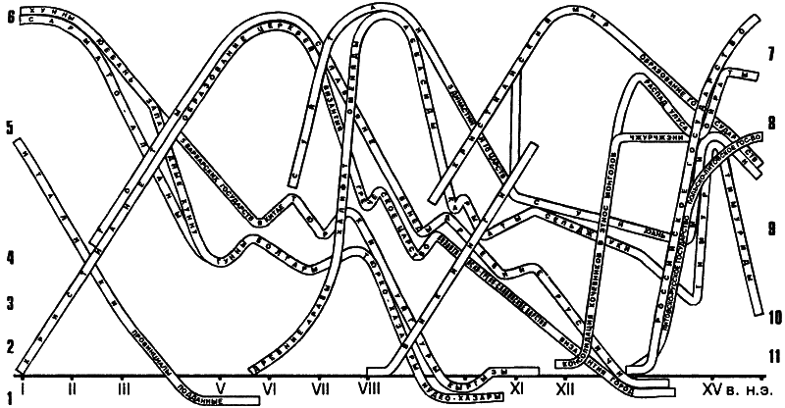 **Нелинейная (циклическая) модель** не рассматривает человечество как единое целое, имеющее общую судьбу. Утверждается, что история человечества складывается из историй локальных цивилизаций – обществ, сложившихся на основе отдельного народа или региона планеты и обладающих своей специфической культурой (китайская, индийская, русская, западноевропейская и другие цивилизации). Каждая локальная цивилизация является уникальной. Их общей чертой является прохождение одного и того же цикла развития: возникновение – расцвет – закат – гибель (подобно всем биологическим организмам), существует и средний срок существований цивилизаций – 1 500 лет.

**Множество локальных цивилизаций подразделяются на два основных типа, называемых региональными цивилизациями: традиционное общество и техногенное общество.** Для **традиционного общества (его ещё называют обществом восточного типа)** характерны неразделённость собственности и государственной власти, подчинение общества государству, отсутствие гарантий частной собственности и прав граждан, полное поглощение личности коллективом, строгое соблюдение сложившихся традиций, норм поведения, неодобрительное отношение к творческим новациям, враждебность ко всему чужому. Следствием подобных установок является застой в развитии. Все древнейшие цивилизации, вышедшие из первобытного общества, были обществами традиционными, и долгое время весь мир развивался по единой модели, пока в 7 в до н.э. в Древней Греции не появилось общество нового типа – **техногенное (западного типа).**

Западному обществу присущи такие черты, как частнособственнические отношения, демократические структуры устройства государства, устремлённость ко всему новому, нетрадиционному, ярко выраженный индивидуализм свободной личности, установка на преобразование природы и общества. Сочетание этих характеристик с успешным развитием науки и техники начиная с 17 в. века обеспечило быстрое и эффективное развитие западной цивилизации, оказывающей мощнейшее влияние на другие цивилизации. Техногенное общество прошло индустриальную стадию развития и вступило в постиндустриальную стадию.

 **3. Беларусь в современном цивилизационном процессе**

На рубеже второго и третьего тысячелетий происходит переформатирование мировой системы межгосударственных отношений, формируются региональные союзы стран. Происходящие в мире процессы актуализируют проблему исторического самоопределения Беларуси, выбора ею цивилизационных приоритетов развития.

Несмотря на мнение о европейской (западной) идентичности Беларуси, **она наряду с Россией представляет самостоятельную локальную цивилизацию.** С точки зрения географии Беларусь действительно находится на территории Европы и может считаться европейским государством. Но в социокультурном плане наша страна исторически сформировалась как часть восточнославянской цивилизации. Беларусь и Россия взяли курс на создание своего самодостаточного регионального центра развития и силы. В орбиту их влияния, предполагается, будут вовлечены другие страны и народы. В случае реализации этого сценария перед восточнославянскими странами открывается перспектива длительного и устойчивого развития.

Несмотря на социокультурную близость восточнославянских народов, белорусы имеют национальные духовные отличия, которые формировались под существенным влиянием как сильного восточного соседа, так и западных стран. Отмечается, что белорусы миролюбивы, для них не характерно чувство национального превосходства над другими национальностями, они рассудительны, нацелены на поиск справедливости, не склонны к применению насилия, стремятся к разумному компромиссу, проявляют уважение к людям с иным мировоззрением и стилем мышления. Поэтому не случайно, что в Беларуси и России сложились разные модели социально-экономического развития.

Белорусская модель политического исоциально-экономического развития опирается на несколько основных принципов:

- независимость и суверенитет;

- социальная справедливость;

- многовекторность внешней политики;

- отрицание насилия как инструмента международных отношений;

- взаимодействие сильной государственной власти и общественных институтов;

- приоритет права при разрешении конфликтов;

- равенство различных форм собственности;

- народовластие в форме прямой демократии.

В политике белорусских властей и общественной практике отмечается тенденция к превалированию коллективного над частным. Для белорусской модели заметно стремление избегать конфликтов и разрешать их на основе компромисса. Примером является решение о равноправии белорусского и русского языков, принятое на референдуме 1995 г., что позволило избежать межнациональных конфликтов, характерных для многих республик бывшего Советского Союза. В настоящее время продолжается активная общественная дискуссия относительно дальнейших путей развития Беларуси.



**Тема 18. Философия культуры**

**1. Понятие культуры, ее структура и функции**

**2. Мораль как форма духовной культуры**

**3. Религия**

**4. Искусство**

**1. Понятие культуры, ее структура и функции**

**Культура** **– это искусственная среда обитания человека, созданная им самим, которая надстраивается над естественной средой – природой, то есть это процесс и результат человеческой деятельности.**

**Составной частью культуры являются, во-первых, надбиологические программы человеческой деятельности, то есть способы мышления, переживания и действия.** У животных программы поведения являются по большей части врождёнными, биологически (генетически) обусловленными, стереотипными, то есть, одинаковыми, для конкретных видов животных. У людей в разные эпохи и у разных народов наработанные культурные программы поведения могут довольно сильно разниться. Различия проявляются во всём – от способа приёма пищи (например, руками, ложкой, палочками и др.) до сложных религиозных ритуалов и многоступенчатых производственных процессов.

**Во-вторых, составной частью культуры является** **совокупность созданных людьми предметов – артефактов.** Наряду с предметами, которые созданы специально, культура также включает всю очеловеченную природу: пахотные земли, сады и огороды, преобразованные ландшафты, перекрытые плотинами реки и орошённые пустыни.

**В-третьих, составной частью культуры являются духовные ценности: нравственные, религиозные, эстетические и др. Это представления людей о добре, истине, красоте и т.п.**

**Материальная культура** ориентирована на преобразование окружающего мира, удовлетворение материальных потребностей людей, создание материальных ценностей. К ней относятся материально-технические средства труда, коммуникации (средства связи), культурно-бытовые сооружения, материальные средства индивидуального пользования (мебель, сантехника, бытовая техника и т.д.), производственный опыт, умения, навыки, знания людей, осуществляющих процесс производства.

**Духовная культура** ориентирована на трансформацию самого человека, его внутреннего мира, удовлетворение духовных потребностей, создание духовных ценностей. Это мораль, религия, искусство, философия, наука.

**В узком смысле слова культура – это не всякая человеческая деятельность и её результаты, а только то, что способствует физическому и духовному совершенствованию человека.**

**1. Адаптивная функция.** Культура обеспечивает адаптацию человека к окружающей среде. С биологической точки зрения человек является несовершенным животным, плохо приспособленным к миру. Чтобы выжить, человек вынужден создавать вокруг себя искусственную среду – культуру. В разных природных условиях появляются и разные «защитные слои» человека – формы культуры, обладающие этническим своеобразием. В ходе истории человек как биологический вид Homo Sapiens не изменяется, остаётся одним и тем же, а адаптация к окружающему миру происходит посредством постоянного развития культуры.

**2.** **Информационная функция.** Культура является хранилищем социально значимой информации. Информация кодируется в знаках, в роли которых могут выступать действия человека, естественный язык, искусственные языки (язык науки, язык искусства и др.), артефакты. У животных опыт, накопленный отдельной особью в течение жизни, не наследуется потомками, объём информации, имеющийся в распоряжении вида, не увеличивается. У людей социальная информация, выраженная в знаковых системах, не исчезает со смертью добывшего ее индивида. Информация накапливается в культуре, происходит ее умножение и, благодаря этому, общество непрерывно изменяется, развивается, причём, всё более быстрыми темпами.

**3.** **Социализирующая** (очеловечивающая) **функция.** Человек становится человеком и полноправным членом социума только в результате усвоения знаний, ценностей и норм, принятых в обществе и программирующих его на выполнение определенных социальных ролей.

**2. Мораль как форма духовной культуры**

**Мораль** **– это система норм поведения людей, принятых в обществе**.Мораль возникла как противовес врождённым эгоистичным и агрессивным инстинктам человека, и основное её предназначение – облегчить совместную жизнь людям. Она ориентирует людей на принятие во внимание не только своих интересов, но и интересов окружающих, учит их согласовывать.

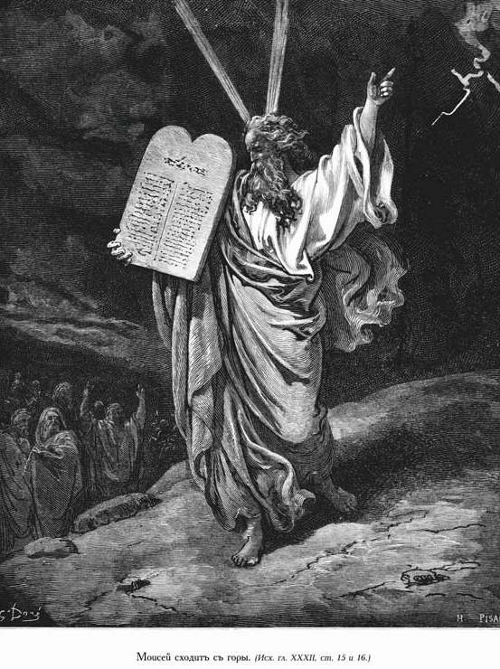Существуют разные **концепции происхождения морали**. **Научная концепция** утверждает, что уже у животных есть не только личный, но и видовой инстинкт самосохранения, который обусловливает взаимопомощь, сотрудничество и даже самопожертвование ради других. На базе этого социального инстинкта у людей постепенно складывались нормы поведения в процессе их совместной трудовой и бытовой жизнедеятельности. Уже в первобытном обществе в племенах существовала система **табу** – древнейших запретов на убийство сородича, кровнородственные связи, неподчинение вождю во время охоты и др. С расширением связей между родами и племенами появляется **правило талиона** (от лат. talio – возмездие) – «око за око, зуб за зуб». Посредством талиона следили за тем, чтобы месть, считавшаяся обязательной, не превосходила нанесённого ущерба. В аграрных цивилизациях в середине I тысячелетия до нашей эры появляется **«золотое правило** **нравственности».** **Религиозная концепция** происхождения морали утверждает, что её нормы определены Богом. В христианской культуре, например, одним из нравственных ориентиров является **Декалог – 10 заповедей Ветхого Завета**: **почитай отца и мать, не убей, не укради, не прелюбодействуй, не клевещи, не завидуй и др.** Сходные заповеди есть в нравственных кодексах других мировых и национальных религий.

В качестве нравственных ценностей у всех народов почитаются честность, верность, уважение к старшим, мужество, трудолюбие, ответственность, патриотизм и другие этические добродетели. Моральные ценности и нормы имеют свою специфику в локальных культурах. Но, поскольку природа людей одинакова, при всей пестроте известных систем морали можно говорить о единых общечеловеческих моральных ценностях и нормах, благодаря которым достигается взаимопонимание и сосуществование представителей разных культур.

Мораль изучает такая философская наука как **этика.** Основными этическими категориями являются добро и зло, долг и совесть, достоинство и честь, справедливость и др.

**3. Религия**

**Религия** – **это система воззрений и действий, основанных на вере в сверхъестественное.** По поводу сущности и причин ее существования есть разные мнения. **Верующие** считают, что религия обладает сверхъестественной природой, является формой связи земного мира с сверхъестественным миром, человека с Богом. Утверждается вечность религии, ее непреходящее значение для каждого конкретного человека и человечества в целом.

**Неверующие** считают, что религия является результатом фантазии, плодом воображения людей. Ее появление и существование объясняется рядом причин:

1) неспособность людей рационально объяснить причины и сущность наблюдаемых природных и социальных явлений. Религия предлагает свой вариант картины мира, элементом которой является сверхъестественное. Ссылкой на сверхъестественное объясняются непонятные феномены (чудеса);

2) неспособность людей добиться обычными методами действий желаемого результата или разрешения какой-либо сложной жизненной ситуации. Религия выполняет психотерапевтическую функцию, адаптируя людей к трудностям жизни, дает утешение в горе, надежду на чудо, силы преодолевать жизненные невзгоды.

3) заинтересованность определенных общественных групп, прежде всего, государственной власти, в существовании религии и церкви. Религия выступает как духовная сила, способствующая укреплению порядка и стабильности в обществе**.** Она дает людям общие ценности и цели, обосновывает и узаконивает существующие в обществе морально-правовые нормы ссылкой на их божественное происхождение, привлекает верующих к совместному участию в культовой деятельности и тем самым укрепляет социальное единство и порядок.

Следует отметить, что религия играет в обществе не только положительную, но и отрицательную роль. Например, религиозные разногласия способствуют разжиганию вражды между людьми, ущемлению прав религиозных меньшинств, возникновению военных конфликтов.

Неверующие считают, что религия имеет временный характер, и по мере развития науки, совершенствования общества она будет отмирать.

**В структуре религии выделяют вероучение, культ и религиозную организацию. Вероучение** – это совокупность воззрений о Боге, устройстве мира, правилах жизни человека и общества и т.п., излагаемых в священных текстах (христианская Библия, мусульманский Коран и т.д.). **Культ** – это обрядовые действия, совершаемые с целью установления контакта с предметом веры (молитвы, богослужения, праздники, посты и т.д.). **Религиозная организация** – это форма объединения верующих для координации культовой деятельности, сохранения и передачи религиозной информации. Типичной формой религиозной организации является церковь, в которой верующие разделяются на клир (иерархию священников) и простых верующих. Церковь состоит из множества религиозных общин, которые концентрируются вокруг церковных храмов.

В мире существует множество религий. Среди них принято выделять **три мировые религии – буддизм, христианство, ислам (мусульманство)**, которые получили распространение в разных странах и у разных народов. Наряду с ними есть **религии национальные** (индуизм, конфуцианство, иудаизм и др.), местные и племенные, а также необозримое количество религиозных сект. Следует отметить, что существует достаточное количество деструктивных сект, пребывание в которых может привести к серьезным психическим расстройствам и деградации личности.

**4. Искусство**

**Искусство** **– это художественная деятельность (деятельности по канонам красоты) и ее продукты – художественные произведения.** Искусство изучает такая философская наука как **эстетика**. Основные категории эстетики – прекрасное и безобразное, возвышенное и низменное, трагическое и комическое и др.

Искусство появляется в первобытном обществе для того, чтобы помогать решать какие-то практические задачи: способствовать успеху в охоте, войне, во взаимоотношениях с природными силами, животными, растениями и т.д. Впоследствии количество функций искусства возросло. Во-первых, **оно является средством отдыха и развлечения**. Во-вторых, **искусство выполняет воспитательную функцию**. Художественное произведение рассматривается как «учебник жизни», показывающий образец действий, пример для подражания. В-третьих, **искусство выполняет идеологическую функцию.** Власть всегда старалась поставить искусство на службу себе, чтобы с его помощью внушать подданным необходимые политические, религиозные, нравственные и прочие чувства и идеи. В-четвертых, **искусство выполняет познавательную функцию**. Знакомство с художественными произведениями является хорошим средством познания особенностей различных эпох и обществ.

**Главной функцией искусства является эмотивная функция** – **способность воздействовать на сферу человеческих эмоций, вызывать гамму самых разнообразных чувств, заставлять переживать искусственно создаваемые события и ситуации.** С помощью искусства люди получают добавочные эмоции для удовлетворения «эмоционального голода», возможность прожить «дополнительные жизни».

В зависимости от материала, используемого для создания художественного образа, выделяют различные виды искусства**,** которые можно объединить в 4 группы.

**1)** **Визуальные искусства** (воспринимаемые зрением) – это живопись, скульптура, художественная фотография, архитектура, парковое искусство, дизайн и др.

**2)** **Аудиальные искусства** (воспринимаемые слухом) – это вокальная и инструментальная музыка**.**

**3) Словесные искусства** – литература (поэзия и проза), живое слово.

**4) Синтетические искусства** – театр, эстрада, цирк, кино и др.

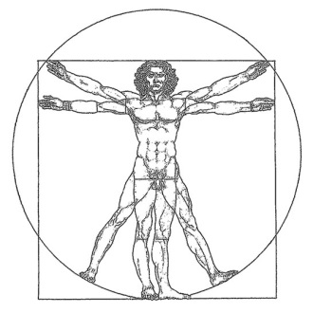Различают также **классическое и постклассическое искусство.** Классическим считается европейское искусство с античности до рубежа 19-20 вв. Для него характерна реалистическая манера отображения действительности с установкой на образцовость, что означает ориентацию на прекрасный идеал, стремление своим творчеством оказывать облагораживающее воздействие, поиск совершенства в технике исполнения.

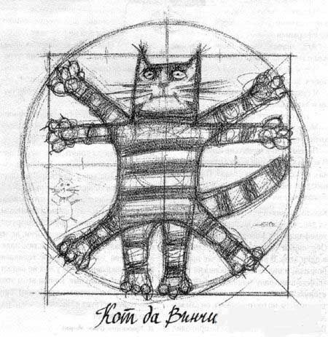Современное постклассическое искусство представляет собой не столько отражение окружающей действительности, сколько выражение внутренних переживаний автора-исполнителя. Оно уже не стремится воспитывать, а делает ставку на развлечение, удивление, шокирование публики. Современное искусство эклектично сочетает элементы различных этнических, религиозных, исторических и других культурных миров, стилей, направлений и форм художественного творчества. Постклассическое искусство не вытеснило из современной художественной культуры классическое искусство, которое продолжает задавать определенные образцы художественного творчества, оказывающее воздействие на авангардное искусство.

**Раздел V. Теория познания и философия науки**

**Тема 19. Познание как предмет философского анализа**

**1. Проблема познаваемости мира**

**2. Познание как деятельность**

**3. Понятие истины**

**1. Проблема познаваемости мира**

Раздел философии, в котором рассматриваются общие вопросы познания, называется **гносеологией (теорией познания).** Основным вопросом гносеологии является вопрос: **познаваем ли мир?** В зависимости от ответа на этот вопрос выделились два философских направления – гносеологический оптимизм и агностицизм.

**Гносеологический оптимизм** – **это философское учение, представители которого считают, что мир познаваем,** что человек с помощью разума может установить закономерности окружающего мира, понять сущность изучаемых объектов и явлений.

**Агностицизм** **– это философское учение, представители которого отрицают возможность познания сущности объектов и явлений мира.** Странное для обыденного сознания утверждение основывается на веских аргументах. Человек получает информацию о мире посредством ощущений. Он никогда не контактирует напрямую с миром, минуя посредника – свои ощущения. Из этого факта агностики сделали вывод, что человек познаёт только содержание своих ощущений, а не то, что их вызывает. Часть агностиков считает, что есть только человек и его ощущения, никакого внешнего мира нет, нечего и познавать. Другие агностики считают, что внешний мир есть, но он принципиально непознаваем.

**2. Познание как деятельность**

**Познание – это деятельность, направленная на получение достоверных знаний.**

**Причиной и движущей силой познания** являются, во-первых, **любознательность**, стремление к открытию нового, неизвестного; во-вторых,  **практическая потребность улучшения условий жизни** (строительство жилья, предсказание погоды, сроков сельхозработ и т.п.).

**Цель и результат познания – знания**. **Знания** – **это осмысленная информация**.

**Субъект познания** – это тот, кто познаёт. В качестве субъекта познания могут выступать отдельные личности, группы людей (например, научные коллективы), отдельное общество и человечество в целом.

**Объект познания** – это то, что познаётся.Объектами познания могут быть явления природы, общественной жизни и сам человек с его внутренним миром.

Процесс познания зависит от социокультурных факторов, то есть общество и эпоха влияют на выбор объектов и методов познания. Например, достаточное количество рабов делало ненужным в эпоху античности научное развитие техники, кроме военной. В средневековье на познание решающим образом влияла религия, препятствуя развитию науки и техники. Буржуазное общество, напротив, дало мощный стимул их развитию.

Успешность познания во многом зависит от средств познания. **Средства познания** – **это познавательные способности, данные человеку от природы (интеллект, талант, интуиция, воображение и т.п.), а также технические средства, созданные человеком (приборы, инструменты и т.п.).**

Существуют различные **виды познания**:

**1.** **обыденно-практическое познание**, дающее простейшие сведения об окружающем мире. Оно основано на опыте повседневной жизни. Обыденные знания чаще всего имеют вид практически полезных правил действий, которые позволяют достигать нужных результатов без глубокого объяснения того, как и почему они получаются.

**2.** **игровое познание**, дающее знание правил человеческого взаимодействия, человеческой психологии, собственных способностей личности.

**3.** **мифологическое познание**, опирающееся на воображение человека и дающее фантастическое отражение действительности.

**4.** **художественное познание**, отражающее мир в форме произведений искусства, передающих эмоции автора;

**5.** **научное познание**, дающее достоверное (подтверждаемое практикой) и объективное (не зависящее от эмоций учёного) знание о действительности;

**6.** **философское познание**, дающее предельно общее представление о закономерностях действительности с опорой на разум, логику.

Познание – это не одномоментный акт отображения мира человеком. Это сложный, постепенно разворачивающийся процесс, состоящий из нескольких уровней.

**1 уровень – чувственное познание**, при котором главными средствами познания являются органы чувств. Чувственное познание имеет 3 формы:

1а) **ощущение** – это чувственный образ отдельных свойств объектов мира. Психологи насчитывают около 20 различных ощущений. К внешним ощущениям относятся зрительные, слуховые, обонятельные, вкусовые, температурные и др., к внутренним – чувство голода, жажды, боль от внутренних органов и др.

1б)  **восприятие –** это целостный чувственный образ объектов, синтез ощущений, возникающий в процессе непосредственного контакта;

1в)**представление –** это целостный чувственный образ объектов, воспроизводимый в памяти, без непосредственного контакта.

Чувственное познание даёт информацию о внешних свойствах объектов, оно неглубоко отображает мир. Проникновение в сущность объектов, то есть отображение их внутренних глубинных закономерностей происходит на **втором уровне познания – рациональном познании.** Рациональное познание осуществляется посредством мышления. 3 формы рационального познания:

2а) **понятие** – это форма мышления, отображающая существенные отличительные свойства объектов. Понятие выражается словом или словосочетанием;

2б) **суждение** – это форма мышления, в которой что-либо утверждается или отрицается об объектах действительности. Суждение выражается предложением.

2в) **умозаключение** – форма мышления, посредством которой из одного или нескольких суждений выводится новое суждение.

Чувственное и рациональное познание можно рассматривать по отдельности только в абстракции. На деле, в реальном процессе познания эти два уровня неразрывно взаимосвязаны. И противопоставлять их, как это делали эмпирики и рационалисты, нельзя.

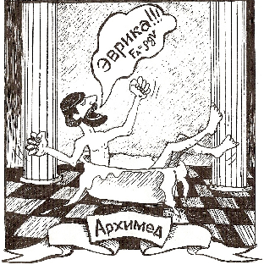В познании выделяют также иррациональную составляющую. **Иррациональная сторона познания** представлена такими способностями как интуиция и воображение**. Интуиция** – это способность прямого, непосредственного постижения истины без логических рассуждений и доказательств. Интуитивное знание появляется в результате действия бессознательной части психики. Дело в том, что в каждый момент времени в сознании представлено только 2% информации, поступающей в психику. Сигналы, идущие от нашего бессознательного, мы и называем интуицией.

**Воображение –** это способность к созданию образов, ранее не воспринимавшихся. Интуиция и воображение обусловливают творчество – создание чего-то нового, ранее не существовавшего.

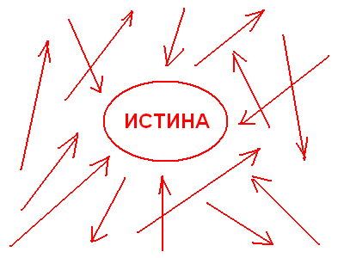

**3. Понятие истины**

Целью познания является получение истинного знания. Однако процесс познания приводит не только к истине, но и к заблуждениям. **Заблуждение** – это непреднамеренное неверное отражение мира в сознании человека. Например, в древности существовало представление, что Земля плоская и покоится на трёх китах, что Солнце вращается вокруг Земли и др. Заблуждение не надо путать с ложью**. Ложь** – это преднамеренное, сознательное искажение человеком действительности, обман людей.

Что же такое истина? Сложнейший вопрос, на который нет однозначного ответа. Существует ряд теорий истины.

|  |  |
| --- | --- |
| **Классическая теория истины** | Истина **–** это соответствие наших знаний действительности |
| **Прагматическая теория истины** | Истина – это такое знание, которое приносит пользу людям |
| **Экзистенциальная теория истины** | Истина – это то, в чём в данный момент не сомневается человек. |
| **Конвенциональная теория истины** | Истина – это соглашение, договор (конвенция) учёных |
| **Плюралистическая теория истины** | Утверждается множественность истин об одном и том же объекте. Каждая из них в чём-то верна, отражает то или иное свойство объекта, и поэтому нельзя отдать предпочтение ни одной из них. |

Наиболее признанной является классическая теория истины**.** Онавыделяет следующие **свойства истины:**

**1. объективность.** Содержание истины не зависит от субъекта, его мнений или желаний. Истина отражает то, что есть на самом деле, даже если это нам не нравится. В таком случае люди склонны не замечать или не признавать истину.

**2. конкретность.** Знание зачастую отражает общее правило, общую закономерность. Но поскольку мир очень разнообразен, в разных условиях общие закономерности проявляются по-разному. Поэтому невозможно говорить об истинности знания, не принимая в расчёт конкретные условия, при которых знания сопоставляются с действительностью.

**3.абсолютность и относительность.** Абсолютная истина – это абсолютно полное и точное знание о предмете, относительная истина – недостаточно полное знание. Абсолютная истина – это идеал, к которому должно стремиться познание. В реальности всякая истина относительна, в каких-то отношениях она неполная, неточная. Например, для обыденного мышления утверждение «Земля имеет форму шара» - абсолютная истина, однако современная наука утверждает, что форма Земли – геоид.

Возведение относительных истин в ранг абсолютных, превращение их в не подлежащие критике и уточнению догмы называется **догматизмом.** Догматизм ведёт к застою познания, неспособности понять иные взгляды, в которых тоже может содержаться истина.

**Критерием истинности знания является практика. Практика** – это деятельность, направленная на преобразование окружающего мира. **Виды практики** - **трудовая деятельность, социальные реформы, научный эксперимент**. Практика является основным способом проверки на достоверность полученных в процессе познания сведений, гипотез, теорий. Однако практика является относительным критерием истины, так как далеко не все идеи и теории можно проверить на практике, поэтому и столько споров об истине разгорается.

**Тема 20. Наука и техника в истории цивилизации**



**1. Понятие науки.**

**2. История науки.**

**3. Наука в системе социальных отношений.**

**4. Техника и её роль в истории цивилизации**

**1. Понятие науки**

**Наука – это особый вид человеческой деятельности, направленный на познание мира, а также система знаний как результат этой деятельности.**

Отличительные признаки науки как вида деятельности:

1) **научной деятельностью занимаются** **специально подготовленные люди - учёные**;

2) **учёные** **изучают** **сущность** явлений и объектов мира, **устанавливают** устойчивые связи между ними - **законы**;

3) **учёные используют особые методы познания** (эксперименты, моделирование и т.п.) и **специальную аппаратуру, инструменты**;

4) **учёные пользуются особым языком** (терминами, символами, формулами и т.д.);

5) **учёные ориентируются на нормы профессиональной этики**, которые запрещают воровство идей, фальсификацию наблюдений и экспериментальных данных, искажение или утаивание учёным сведений, противоречащих его взглядам.

**Наука как система знаний** отличается от других видов знания рядом черт:

1) объяснение явлений с помощью логических, доступных человеческому пониманию аргументов, отказ от объяснения с помощью магии, мистики, веры в чудеса и т.п.;

2) строгая доказательность и проверяемость полученных данных. Любой исследователь, воссоздав условия, в которых получен какой-либо научный результат, должен быть в состоянии убедиться в его истинности*.*

3) объективность и безличность – научные знания очищены от личных симпатий и антипатий, убеждений и предубеждений, интересов, эмоций и т.п.;

4) системность – научные знания представляют собой совокупность не разрозненных сведений, а логически упорядоченную систему.

Наука состоит из многих наук. В настоящее время существует несколько сотен наук. В зависимости отпредмета исследования их можно объединить в три большие группы: **естественные** – изучают природу; **социально-гуманитарные** – изучают жизнедеятельность человека; **технические** – изучают технику.

Новое научное знание производится научно-исследовательскими институтами и лабораториями, его хранение и распространение обеспечивают библиотеки, музеи, информационные центры, печатные издания.

**2. История науки**

В истории науки можно выделить следующие периоды.

**1. С 1 тыс.до н.э. до 16 в.** – **период преднауки.** В это время существовал синтез философских и естественнонаучных знаний. Представители: Пифагор, Евклид, Архимед, Гиппократ и др.

**2. 17-19 вв.** – **период классической науки**. Наука становится независимой от философии и религии. Закладываются основы современного естествознания, идет дифференциация наук. Появляются ученые-профессионалы, развивается система университетского образования для их подготовки. Возникает научное сообщество со своими специфическими формами и правилами деятельности и общения (создаются научные академии, музеи, библиотеки, печатаются научные книги и журналы и др.). Наука изучает макромир. Представители: Коперник, Галилей, Ньютон, Ломоносов, Дарвин, Менделеев и др.

**3. 20 в.** – **период** **неклассической науки**. Наука начала изучать микромир и мегамир. Во второй половине 20 века происходит научно-техническая революция, признаком которой является широкое внедрение достижений науки в производство и быт в экономически развитых странах. Государство и частные фирмы идут на большие расходы для поддержки перспективных направлений развития науки. В развитых странах в работу научных учреждений вовлечено до 10% трудоспособного населения. Современный мир в значительной степени сформирован наукой. Обратной стороной грандиозных успехов науки является то, что общество оказалось на грани самоуничтожения. Представители: Э.Резерфорд (планетарная модель атома), А.Эйнштейн (теория относительности), Н.Винер (кибернетика), С.Хокинг (теория «черных дыр») и др.

**4. Конец 1990-х годов - 21 в. – период постнеклассической науки.** Наука всё больше соединяется с философией, искусством, футурологией. Учёные стремятся найти ответ на философские вопросы, что такое человек, что такое сознание, что такое жизнь, проводят параллели между физическими теориями и философскими и религиозными учениями об устройстве мира и находят общее в них, активно интересуются восточной философией, более свободно высказывают оригинальные научные гипотезы и проекты.

**3. Наука в системе социальных ценностей**

В период преднауки ученых отличало бескорыстное стремление к поиску истины. Начиная с 17 в. наука все больше ориентируется на принесение практической пользы обществу, материальному производству. Постоянно увеличивается финансирование науки. Соответственно, вся система науки ставится под контроль тех, кто имеет власть и деньги. Ученые настаивают на автономии науки, отстаивают свое право самостоятельно выбирать проблематику исследований и распределять отпускаемые им средства. Они также считают, что дело ученого – исследовать, открывать, проектировать, а за практическое применение результатов научной деятельности несут ответственность политики и производственники.

Противники автономии науки выдвигают принцип социального контроля над научной деятельностью. Они утверждают, что большинство ученых являются узкими специалистами, не способными оценить общественные потребности. Общество должно контролировать, как ученые тратят отпускаемые деньги. Оно должно запрещать негуманные и аморальные средства и методы исследования, эксперименты, последствия которых несут угрозу существованию человечества. Ученый должен нести ответственность за результаты и последствия своей деятельности, добиваться, чтобы научные открытия не были использованы в антигуманных целях. В настоящее время идея социальной ответственности учёных получает всеобщее признание.

Поскольку наука вызывает у общественности двоякие чувства, постольку сформировались два противоположных подхода к ее оценке: **сциентизм и антисциентизм**. **Сциентизм**  – это идейная позиция, выражающаяся в высокой оценке науки и ее роли в обществе. Считается, что наука должна быть эталоном для других видов деятельности. Только дальнейшее развитие науки, прежде всего, естественно-математического и технического знания, может спасти человечество от бед, порожденных научно-техническим прогрессом. Принижаются или вовсе отрицаются социально-гуманитарные науки.

**Антисциентизм – э**то идейная позиция, сторонники которой подвергают резкой критике науку и технику, которые, по их мнению, не в состоянии обеспечить социальный прогресс, улучшение жизни людей. Современная наука пугает людей втянутостью в милитаристские проекты, возможностью вызова таких отрицательных последствий открытий и изобретений, которые поставят под угрозу дальнейшее существование человечества (имеется в виду создание в лабораториях опасных вирусов и бактерий, рабство под властью машинного интеллекта, поголовное «зомбирование» и т.п.). Под влиянием антисциентистских настроений в киноискусстве возник стереотип учёного-злодея, который из корыстных или человеконенавистнических соображений готов погубить весь мир. Антисциентизм считает, что необходимо ограничить дальнейшее развитие науки, развивать духовную культуру и нравственность людей.

**4. Техника и её роль в истории цивилизации**

**Техника – это искусственно созданные предметы и способы деятельности, которые используются людьми для достижения какой-либо цели, извлечения пользы.** Из определения видно, что техника существует в двух видах. **Первый вид – предметная техника**: разнообразные орудия, машины, аппараты и т.п., являющиеся дополнением к человеческому телу и увеличивающие силы и возможности человека. Предметная техника непрерывно развивается человеком, совершенствуется, на неё переносится всё большее количество функций, которые ранее выполнялись людьми. Ступени развития техники образуют следующую цепочку:

1) ручные орудия, требующие от человека физических усилий;

2) механизмы, машинная техника, работа которых замещает физический труд человека;

3) автоматизированные системы – самоуправляемые устройства, частично или полностью освобождающие человека от умственной работы по выполнению управляющих функций.

В зависимости от того, в какой сфере труда техника используется, её подразделяют на промышленную, сельскохозяйственную, бытовую, медицинскую, учебную, научную, военную и др.

**Второй вид техники – исполнительская техника**, то есть способы, приёмы деятельности, мастерство выполнения действий, например, агротехника, техника мышления, техника пения, техника 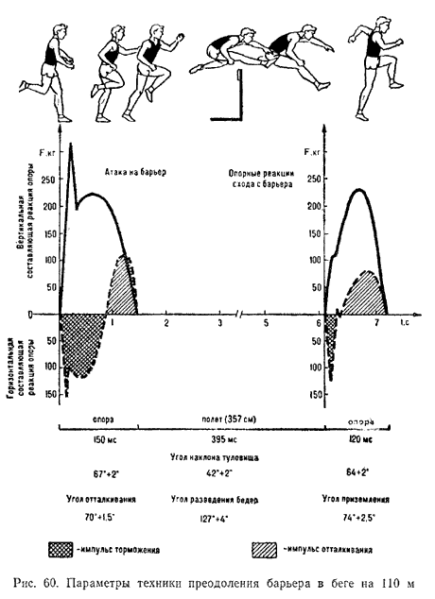плавания или бега и т.п. Это техника знаний и умений, закреплённая в психике человека**. Исполнительскую технику называют также технологией.**

Человек неразрывно связан с техникой. С изготовления примитивных каменных орудий началось становление человека. С тех пор техника – это его образ жизни. С её помощью люди мыслят, общаются, передвигаются, работают, отдыхают, воюют, лечатся и калечатся, рождаются и умирают. Техника является продолжением и дополнением человека, его, так сказать, социальным органом (подобно тому, как крылья орла или клыки тигра являются биологическими органами этих животных). Если животные приспосабливаются к окружающей среде, изменяя свои органы, то человек не меняет своё тело, а изготавливает искусственные органы, увеличивающие его силы и способности. С помощью техники человек защищается от природы и приспосабливает её к своим нуждам.

В ходе истории идёт постоянно растущая технизация среды обитания человека. Современную рукотворную среду обитания человека называют **техносферой.** Технические новшества вызывают серьёзные изменения не только в экономике, но и в образе мышления, образе жизни людей, всей системе общественных отношений.

Отношение человека к технике неоднозначно. **Позиция, отражающая восхищение техникой, называется техницизмом.** Для техницизма характерна вера в то, что посредством развития техники можно успешно разрешить все проблемы человеческого существования.

**Противоположное, критичное отношение к технике – антитехницизм.** Антитехницизм считает технический прогресс пагубным для человечества и указывает на следующие его отрицательные последствия и опасности.

1) Технический прогресс обедняет духовную жизнь человечества. Он выдвигает в центр внимания людей заботу о материальной жизни, о развитии и приобретении всё новой техники. Люди всё меньше думают о душе. Стандартизируя условия жизни людей, техника уничтожает национальное своеобразие культур, особенности духовной жизни народов, обезличивает человека.

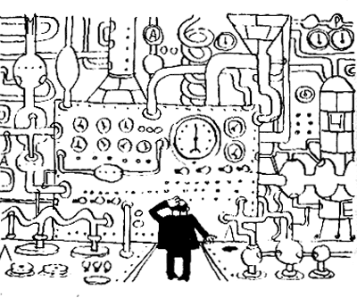2) Технический прогресс превращает человека в раба техники. Используя технику для облегчения жизни, попадаешь в зависимость от неё, утрачиваешь свободу действий. Современный человек ощущает себя придатком колоссальной машины, которая задаёт ему определённый темп и ритм жизни, навязывает правила поведения. Даже простая прогулка по городу регулируется сигналами светофоров. Сейчас 80-90% новой техники создаётся не для обслуживания человека, а для обслуживания всё более сложной техники. Получается, что технический прогресс не столько сберегает человеческий труд, сколько изменяет его направленность: раньше человек работал на себя, теперь – всё больше на технику.

3) Технический прогресс грозит экологической катастрофой.

4) Велика вероятность самоуничтожения человечества в результате неосторожного обращения с атомной техникой.

5) Существует угроза самоотравления человечества разнообразной «химией».

Если не бросаться в крайности техницизма и антитехницизма, то следует признать, что техника, как и любое явление, имеет положительную и отрицательную стороны. С одной стороны, она делает нашу жизнь легче, комфортней, разнообразней. С другой стороны, техносфера, действительно, наносит значительный вред биосфере, забитость техникой всего потока жизни умножает катастрофы, аварии, трагические происшествия, стремительное развитие техники вызывает рост количества психических расстройств и т.д. Однако опасным для человека является не технический прогресс, а сам человек, потому что недостаточно хорошо рассчитывает и управляет техническим прогрессом. А из-за эгоистичных и агрессивных инстинктов технические изобретения зачастую используются не во благо человечества. Технический прогресс при всей его жёсткости не остановим, однако его нужно сочетать с нравственным совершенствованием человечества.